目次

１．全体概要 1

２．日程表 2

３．カリキュラム別の報告
３－１．全体会「通訳・介助員に望むこと」 3
３－２．Ａ分科会「あなたの悩みを皆で共有しましょう」 10
３－３．Ｂ分科会「高齢盲ろう者について」 17
３－４．Ｃ分科会「音声通訳について」 24
３－５．Ｄ分科会「事例検討」 38
３－６．Ｅ分科会「通訳・介助の基本に返ろう」 42
３－７．Ｆ分科会「指点字通訳について」 47
３－８．全体会「あなたは盲ろう者にきちんと伝えられますか、様々な制度について」 49

平成２７年度 盲ろう者向け通訳・介助員現任研修会 報告書
１．全体概要
（１）目的
盲ろう者の自立と社会参加を図るため、盲ろう者向け通訳・介助員を対象として、盲ろう者についての知識やよりよい介助方法をはじめ、コミュニケーション技術等盲ろう者の多様なニーズに応えることのできる知識並びに技術等について研修することにより、盲ろう者向け通訳・介助員の資質の向上を図ることを目的とする。

（２）日程
平成２７年１０月１６日（金）～１８日（日） ３日間

（３）場所
カンファレンスＡＳＣ
〒８１２－００１３ 福岡県福岡市博多区博多駅東１丁目１６番２５号 アスクビル

（４）カリキュラムの概要
平成２７年１０月１６日（金）～１８日（日）の３日間、福岡県福岡市「カンファレンスＡＳＣ」にて、平成２７年度盲ろう者向け通訳・介助員現任研修会を開催した。研修会には全国から７６名の盲ろう者向け通訳・介助員が受講した。
１日目の全体会では福岡盲ろう者友の会より城後直子氏、ＮＰＯ法人大阪盲ろう者友の会より田中康弘氏、ＮＰＯ法人えひめ盲ろう者友の会より高橋信行氏、広島盲ろう者友の会より大杉勝則氏の４名の盲ろう者をパネラーとしてお招きし、自身の望む通訳・介助員像についてお話しいただいた。それぞれユーモアのあるお話に受講者は魅了されていた。
２日目の分科会では「あなたの悩みを皆で共有しましょう」「高齢盲ろう者について」「音声通訳について」「事例検討」「通訳・介助の基本に返ろう」「指点字通訳について」の６つのテーマを設け、講義、実践、グループディスカッション等が行われた。今年度は時代背景や地域性に合った内容で進められ、受講者は普段接することのできない体験セット、課題等に触れながら懸命に取り組んでいた。
３日目の全体会は東京都盲ろう者支援センター長の前田晃秀氏と当協会事務局長の山下から盲ろう者を取り巻く煩雑な福祉制度について講演いただいた。制度は目まぐるしく変わっていき、理解が追いつかないという通訳・介助員も多いことから、毎年、法律や制度に関するテーマを設けている。今年度もお二方よりわかりやすく解説いただいた。

２．日程表

１０月１６日（金）
１２：５０～１３：３０ | 受付
１３：３０～１４：００ | 開講式
１４：００～１７：００ | 全体会「通訳・介助員に望むこと」
１７：３０～１９：３０ | 意見交換会

１０月１７日（土）
９：００～１２：３０ | Ａ分科会「あなたの悩みを皆で共有しましょう」
 | Ｂ分科会「高齢盲ろう者について」
 | Ｃ分科会「音声通訳について」
１２：３０～１３：３０ | 休憩
１３：３０～１７：００ | Ｄ分科会「事例検討」
 | Ｅ分科会「通訳・介助の基本に返ろう」
 | Ｆ分科会「指点字通訳について」

１０月１８日（日）
９：００～１２：００ | 全体会「あなたは盲ろう者にきちんと伝えられますか、様々な制度について」
１２：００～１２：３０ | 閉講式

受講者数…７６名

３．カリキュラム別の報告

３－１．全体会「通訳・介助員に望むこと」
パネラー：城後 直子氏（弱視ろう・福岡盲ろう者友の会 事務局長）
田中 康弘氏（全盲難聴・ＮＰＯ法人大阪盲ろう者友の会 代表理事）
高橋 信行氏（全盲難聴・ＮＰＯ法人えひめ盲ろう者友の会 理事長）
大杉 勝則氏（全盲ろう・広島盲ろう者友の会 会長）
司会：増田 規子氏（静岡県盲ろう者向け通訳・介助者の会）
ねらい：ろうベース、盲ベースそれぞれの盲ろう者から自身の望んでいる通訳・介助員像をお話いただき、
日々の盲ろう者への通訳・介助を振り返りながら、通訳・介助のあり方を考えるきっかけとする。

以下、パネルディスカッションの内容を記す。

質問１．過去に受けた通訳・介助の事例で良かったことは何か。
大杉／
盲ろう者として活動を始めた２０年ほど前は、まだ周りが見えていた。しかし今は全盲ろうに近い状態であるので状況説明をそのまま伝えてもらえれば一番嬉しい。
「ある男性が突然大声で話している、怒鳴っているのだろうか、周囲はそれを黙って見ている」という状況説明は、雰囲気も伝わり有難い。

田中／
正確な情報を伝えてもらうことが一番大切である。また、指点字の打ち方で話者の喜怒哀楽を伝えることができればよい。

高橋／
盲導犬を使用している盲ろう者への移動支援のマニュアルは無い。そんな中、私と盲導犬への移動支援は皆手探り状態で試行錯誤しながら行っていた。しかし、最近はそれができる通訳・介助員が増えている。本当に素晴らしいことである。
東南アジアのタイに行った際、格闘技の「ムエタイ」の体験入学を申し込んだ。コーチの指導を受けながら基礎から習い、サンドバッグ相手に練習をする。通訳・介助員は一生懸命考えてコーチの掛け声や指示を通訳してくれた。
これら２点の事例から、マニュアルに無いことを試行錯誤しながら挑戦してみる。上手くいけばそれでよいし、失敗したなら修正をして再度挑戦する。そのような通訳・介助が大変良かったと感じた。

城後／
通訳・介助員派遣制度を利用して約１２年になる。これを利用するようになり、周囲とのコミュニケーションがスムーズに取れるようになった。
通訳・介助を使う前は、耳から入る情報もできるだけ自分の目で見て確認していたが、通訳・介助員はそれも通訳してくれるので安心している。病院に行った際も医師や看護師の話が理解できるようになった。
見る情報も自分で何とか得ようとするが限界があり、そのときも状況説明をしてもらう。たくさん入ってくる情報を取捨選択できるようになったことは良かった。

質問２．もっとこのような通訳・介助をしてもらえればよかった、と思うことは何か。
田中／
近所の人が挨拶をしてくれたときに、まず性別を伝え、会話をそのまま伝えてくれると挨拶もし易い。

高橋／
エレベーターに乗ろうとしてドアに挟まったことがある。この原因は以下のうちどれか。
①早く閉まるドア
②動作の遅い盲ろう者
③移動支援の悪さ
→なぜ挟まってしまったのか、原因をきちんと追究することが、通訳・介助員としての今後を左右するうえでとても重要なことである。
一生懸命通訳・介助活動をするあまり、潰れてしまう通訳・介助員が多い。これは本人も困るが、盲ろう者が一番困ることである。気晴らしも大切にして、できる範囲で活動できればそれでよい。潰れないでいただきたい。

城後／
私のことを「盲ろう者」ではなく「ろう者」と思い違いをされている方が多い。少し見えるがために目から入る情報を正確に伝えてくれていない方が多い。もっと正確な視覚情報が欲しい。目に入る情報も必要かどうかを尋ねて、必要ならばできるだけその状況をお話しして欲しいといつも思っている。状況説明をもっと大切に考えていただきたい。

大杉／
ありのままの状況を伝えて欲しいが、「情報」は非常にたくさんあるもので、その取捨選択に迷われているのだろう。だが、見て感じたことを何でもよいのでどんどん伝えて欲しい。喫茶店で隣のテーブルに座った方の会話が聞こえてきたら、その内容や感じたことを伝えて欲しい。通訳・介助員だけがその会話に納得し、盲ろう者だけ何も知らないのは寂しい。そのような「情報」も伝えてもらえれば自分の世界が広がる。

質問３．状況説明の中で必ず説明して欲しいことは何か。
高橋／
私は音声通訳を受けている。膨大な情報を全て音声に置き換えるのは物理的に無理なことである。情報の取捨選択が必要になってくる。そんなときは「この盲ろう者が見えて聞こえていたら、何を見て聞いているのだろう」と想像をして伝えるのがよい。
コンピューター技術の発展が著しい現代だが、機械は情報を取捨選択できない。いつも一緒にいる盲ろう者の価値観を理解し、場面に合わせて取捨選択した情報こそがその盲ろう者にとって必要なこと。そして盲ろう者はその情報提供が適切だったか、足りないところがあったのか必ずフィードバックをすること。フィードバックの大切さを盲ろう者に理解してもらう。この繰り返しで、これぞという情報を伝えられるような通訳スキルを通訳・介助員が身につけていくとよい。
城後／
私自身も、たくさんある情報をどこまで伝えてもらったらよいのか迷うことがある。
電車に乗ったら景色は流れるだけで視覚情報は無い、車内アナウンスがなければ聞こえる情報も無い、そんなときは中吊り広告の内容を伝えてくれるだけでも情報になる。
どこかの窓口に行った際は、担当者が事務処理をしていると会話がないので静かになってしまう。そのときは周囲の状況説明をしてくれるだけでも情報になる。
レストランに行ってもメニューを全て伝えることは難しい。盲ろう者の好みを聞き、飲み物の説明だけでよいのか、更に好みの飲み物等を工夫して伝えるとよい。

大杉／
盲ろう者一人ひとり求めていることが違う。繰り返しになるが見たまま、ありのままを伝えて欲しいと思う。
人と会ったとき、名前は教えてくれるが年齢は教えてくれない。そんなときは通訳・介助員に何歳くらいなのか確かめることがある。
ある方が小さな声で「ＯＫ」と言っているのに、通訳・介助員が大きくはっきりと「ＯＫ！」と通訳してしまうと私は誤解して受け取ってしまう。話者の気持ち、雰囲気をそのまま伝えて欲しいということである。
また、話者が間違ったことを話しているときもそのまま通訳して欲しい。その人に対し、間違いを自分から指摘できる。
改札で駅員に切符を見せるとき、駅員は「ありがとう」と言うが、それを通訳してくれない方もいる。そんなときは駅員は何と言ったのかを通訳・介助員に聞く。
このように私は通訳・介助員に全て任せているというわけではない。自分で知りたいことがあれば通訳・介助員に聞くこともある。

田中／
盲ろう者がどんな分野に関心を持っているか、それを理解するためには盲ろう者とたくさん話をすること。そうするとどんな情報を求めているのかがわかると思う。
私は映画が好きなので、観たときの状況を思い出して説明していただけたらわかる。
食べ物の話も好きである。盲ろう者の好みを掴むのは非常に大事である。店探しの際も、好みがわかっていたら時間短縮ができる。
講演は聞こえてきた通りに伝えてもらうのがよい。

質問４．通訳内容がわからなかったときはどうするか。
城後／
私は弱視手話とパソコンで通訳を受けている。その両方を利用することもある。盲ろう者が多い集まりの場合は、話者にもう一度言って欲しいとお願いをする。健聴者が多い集まりの場合は、パソコン通訳を受けてその後もう一度読み直している。弱視手話とパソコンを併用していて、手話通訳がわからないときはパソコン通訳で確認をする。自分に対する質問内容がわからないときは、もう一度通訳をお願いする。雰囲気をみてそれを言えない状況ならそのときに考える。今までにそのような経験はない。

大杉／
話者の話しがよくわからないときは、直接話者にもう一度言って欲しいとお願いをする。通訳を受けている最中にボーっとしてしまい、通訳・介助員にもう一度通訳して欲しいとお願いをすることもある。
質問を受けたときはわかるまで確認をし、回答するようにしている。

田中／
指点字通訳の場合は、わからなかった箇所をもう一度打ち直すという方法で行っている。
講演会などで内容自体がわからないこともあるが、記録を取らなければならない時は残って聞くこともある。

高橋／
光と音の世界を音声にして伝える、そして私の方ではその音声を光と音に戻すわけなので、これは高度な技である。それが上手くいくこともあれば、そうでないこともある。
盲ろう者の責任として、伝わっているのかそうでないのか、フィードバックをすることが大事なこと。通訳・介助活動は盲ろう者との二人三脚である。通訳・介助員が一方的に通訳して済む問題ではない。上手くいかないこともあるので、盲ろう者の協力を得て高度なことができるように二人でトレーニングするとよいと思う。

質問５．一緒にいて楽しく、安心できる通訳・介助を受けたことはあるか。
大杉／
私は全盲ろうに近い状態なので、隣にいて通訳をしてもらうと一番安心できる。
①部屋の中に大勢いるのに自分だけが孤立している状態
②誰もいない部屋に１人だけでいる
①の状態はとても嫌である。どうせなら、②のほうがましである。そばにいて繋がっているという事が一番落ち着く。

田中／
その場から離れるときに伝えてくれると安心する。

高橋／
私はマッサージ師でもある。施術する際に気をつけていることは自分自身がリラックスして揉むということ。力いっぱい揉むよりも難しく技術の必要なことである。リラックスして揉むことがお客さんの気持ち良さや安心できる施術に結び付いていると思う。
通訳・介助には、心も技術も両方大事である。技術的な余裕が無いと心に余裕が無くなる。リラックスして通訳・介助ができるのは高い技術があり、そこに余裕があるからこそである。

城後／
私は物事をマイナスに考えてしまう傾向がある。通訳・介助を依頼する際も気を遣ってしまう。依頼をしたはよいが、一緒に楽しんでくれているか、迷惑を掛けていないかといつも思っている。おそらく通訳・介助員の方々も自分の通訳・介助方法で盲ろう者が困っていないのか、いつも気になっていると思う。余裕が無いのは私も同じである。安心するのは家に帰ってきたときである。
質問６．望む通訳・介助員像とは。
田中／
直接話法の出来る通訳・介助員がよい。そうでないとコミュニケーションが取れなくなってしまう。状況説明もきちんとしていただける方がよい。私の目と耳になってくれる人がよい。

高橋／
あまり依頼をしたくないと思う通訳・介助員は以下のような人である。
①慢心してしまって自身が成長するのをやめてしまっている人。
そういう人は一緒にいてつまらないし、わくわくしない。技術レベルもそれほどは高くない。
②「盲ろう者のために私はしてあげている」と考えながら通訳・介助をしている人。
自身の成長、自己実現、新しい自分の発見等、自身のためにやるからこそ続くものだし、辛くても技術を磨いていけるのだと思う。
この活動は私自身のためにやっている、だから辛くても泣かない、そうやって頑張っている通訳・介助員と一緒にいると、私も頑張れそうな気になり、元気になる。

時々、通訳・介助員ではなく支援者として私にアドバイスをくれると私も耳を傾ける。自分自身の精神的世界をもっと広げたいと日々思っている。一緒に成長できる通訳・介助員と過ごしたい。

城後／
気持ちが通じることが大事だと思う。そのためにはたくさん話をすることが必要になる。私が怒ってもなだめてくれ、気持ちの落ち着く話し方の人だったらよい。お互いに気遣い、一緒に成長できる人、それが一番大事である。

大杉／
失敗を恐れず、一緒に動いて欲しい。失敗の後、反省をすることが大事である。その失敗の原因を探り、次に活かすことが大事である。次は失敗しないように、という気持ちを持っていただきたい。原因追求は通訳・介助員同士だけではなく、盲ろう者とも行って欲しい。盲ろう者がそれをわからないでいると、通訳・介助員を責めてしまうことになる。情報交換をしながら一緒に歩んでいきたい。

受講者からの質問１．ろう者からの通訳・介助を受けたことがあればその時の話を伺いたい。
田中／
何度か受けたことはある。指点字通訳も受けたことがある。講演等では難しいが、友の会の行事であれば問題ない。
私が発言する際は文字盤を利用した。私が指で押さえた箇所を見てもらう。ろう者の通訳・介助員も指点字を覚えれば通訳をできなくはない。

大杉／
私は生まれつきのろう者である。コミュニケーション方法は手話。ろう者同士のコミュニケーションは手話であり、触手話でも伝えることができるので、ろう者の通訳・介助員も増えて欲しい。健聴者で手話を学ぶ人はたくさんいるが、ろう者はもともと手話を習得されている方。一緒に同行し、内容を伝えてもらい、話をしながら進めることが出来る。
広島県にはろう者の通訳・介助員がたくさんいる。会議の時には手話通訳がいるので、その手話を読み取って触手話で伝えてもらう。また、全国盲ろう者大会の時もたくさんいる。安心して触手話で通訳をして欲しい。

城後／
私は以前はろう者だったので、ろう者の友達が多く、その友達に通訳・介助を依頼することがある。ろう者の気持ちはわかるし、友達も私のことを理解してくれていると思う。
目から入る情報を伝えてくれるということはとても良いことである。しかし、耳から入る情報を伝えることは出来ないので、その時は健聴の方とペアになり、お互いカバーし合う方法もある。
ろう者が出来ないことは耳から入る情報を伝えることであり、他のことは何でも出来ると思うので、私はろう者の通訳・介助員に期待したい。

受講者からの質問２．言語障害があり、上手く伝えられない。そんなときはどうしたらよいか。
高橋／
手のひら書きで伝えたらよい。指点字のわかる方なら指点字で伝え、点字で書いて渡す等方法はある。指点字ができなければ、一緒に指点字を学ぶことを楽しみにする。視力が少し残っていればタブレットに大きく書いてもよいだろう。伝えるために色々工夫し、それをお互いに楽しんでいただけたらよいだろう。

大杉／
腕の無い方とどのように話したらよいのか困ったことがあるが、結局、通訳・介助員を介して話すという方法になった。直接話す時はパソコンメールでやり取りをしたことがある。

受講者からの質問３．入店先で盲導犬を断られることはあるのか。
高橋／
１０数年前に身体障害者補助犬法ができ、よほどの理由がない限り介助犬を断ることはできなくなっている。
しかし、その法律を知らない店員の場合、ペットは入店不可と断る。法律を説明しても入店出来ない時は都道府県の盲導犬の担当者にメールをする。そうすると、その店に指導が入り、次回からはスムーズに受け入れてくれるようになるという段取りになっている。

【考察】
今回、４名の盲ろう者をお招きし、通訳・介助を受けた際に感じた生の声を聞かせていただいた。ろうベースの方、盲ベースの方、それぞれの立場からの話しをお伺いでき、また盲導犬を連れながらの通訳・介助についても伺えるなど、様々な角度から通訳・介助のあり方を学べた。
通訳・介助員の多くは、自身の通訳・介助方法について悩み、不安を抱え、つまずき、しかし時には喜びも感じることが出来るから活動を続けていると思われる。その気持ちは、盲ろう者も同じだということが、この全体会で再認識できたのではないだろうか。通訳・介助活動はどちらか一方だけで成り立つものではなく、高橋氏の言葉を借りると「二人三脚」で進めていくもの。共に悩み、喜び合うことを大切にしていきたい。
支援方法に対する考え方の違いはあれど、パネラーの方々が声を揃えて言っていたことは、以下の２点である。
・「失敗を恐れずに通訳・介助活動を続けて欲しい」
・「状況説明をしっかり行う」
平成２４年に当協会が通訳・介助員派遣事業に利用登録している盲ろう者１６名に行った、「盲ろう者通訳・介助員の養成カリキュラムの内容に関する調査」の通訳・介助についてのニーズ調査では、「状況説明」について以下のような回答を得られている。
・「状況説明が無いことが一番困る」
・「ただ歩くよりは周りの様子がいろいろわかると楽しい」
・「お店が新しくなったこと、こういう品物がある、という情報がもらえるのがよい」
・「服は何がよい、かわいいものはどれか、どんな美味しいものを食べようか、料理はどうしようか、そういうことを教えてもらいながら買い物をするのがとても楽しい」
このような回答が多く寄せられたことから、盲ろう者にとっての状況説明は、今回のパネラーの回答と重ね合わせると、盲ろう者の生活を左右するものだということが伺える。
パネラーからいただいた言葉を踏まえながら、日々の通訳・介助活動に取り組んでいただければ幸いである。
（文責：梶 愛衣子）

３－２．Ａ分科会「あなたの悩みを皆で共有しましょう」

助言者：城後 直子氏
田中 康弘氏
三科 聡子氏（盲ろう者向け通訳・介助員）
司会：畑中 みさよ（ＮＰＯ法人鹿児島県盲ろう者友の会いぶき通訳・介助員）
ねらい：日々の通訳・介助における悩みやストレスを皆で共有する。解決することだけが目的ではなく、個々の
問題解決の糸口、自信につながることを目的とし、同じような悩みを持つ仲間がいることを再認識する
ことで、元気に長く通訳・介助活動を行うためのポイントを探る。
内 容：（１）事前アンケート結果についての話し合い
（２）助言者からのコメント
（３）感想

研修会開催前に受講者に対し、以下の内容で事前アンケートを行った。
＜設問１＞
通訳・介助にあたるうえでどのような悩みを抱えていますか。また、困っていることを具体的にお書きください。
＜設問２＞
悩みやストレスを抱えたときに相談する相手（または機関）はいますか。
＜設問３＞
その他アドバイスをもらいたいことをお書きください。

（１）事前アンケート結果についての話し合い
＜設問１＞
通訳・介助にあたるうえでどのような悩みを抱えていますか。また、困っていることを具体的にお書きください。

＜回答１＞
盲ろう者自身が出来るところまで手を出し過ぎてしまうこと。当事者が出来ることなのに何かしてあげないと、と思ってしまう。（活動歴４年）

【受講者からの意見】
・「手を出し過ぎている」と自分で理解している時点で問題ないと思う。支援は状況に合わせて判断する必要が
ある。盲ろう者の荷物は、盲ろう者自身が持つというのが基本的なルールであるが、触手話の場合にはコミュニケーションの都合上、通訳・介助員が持たなければならないというやむを得ないケースも現場ではある。都道府県の担当者から、通訳・介助なので「介護」に関わることは好ましくないと言われたことがある。だが、「介護」を抜きにして通訳・介助を行うのは無理である。介護面（着替え・トイレ・車椅子を押す等）の必要性に対し、理解して対応してくれる通訳・介助員にお願いしているのが現状である。
・盲ろう者が出来ることには基本手を出さない。盲ろう者から頼まれたら行うようにしている。荷物も基本的には盲ろう者が持つが、持ってほしいと言われたら持つようにしている。

【三科氏からの助言】
自分が手を出し過ぎていると思うなら、まずは盲ろう者とコミュニケーションを取りながら、信頼関係を築いていく中で、何を必要としているのかを知ることが大切である。盲ろう者の個々の状況やニーズを考えると、その支援は多岐にわたり、その支援内容が「介助」なのか、「介護」なのかと安易に線引きをすることは難しいと思う。
今後、高齢の盲ろう者の増加が予想され、さらに盲ろう以外の他の障害を併せ持つ盲ろう者に対して、どこまでが通訳・介助の業務の範囲なのかというのは今後の課題となるであろう。

【田中氏からの助言】
以前、全国盲ろう者大会のしおりの中に、「盲ろう者は自分の行動を全面的に通訳・介助員に委ねることは避けてください」と記載があった。
大阪府は、通訳・介助員とホームヘルパーの業務範囲は区別している。風呂場での移動や状況説明は通訳・介助員の仕事である。だが、身体を洗うのは盲ろう者自身が出来る。
東京都の場合、肢体不自由の盲ろう者が通院する際には、通訳・介助員の他にヘルパーを同行させるのは構わないらしい。マニュアルではコミュニケーションと移動の手引きが通訳・介助員の業務範囲となっていたと思う。

【城後氏からの助言】
私自身は弱視ろうであるため、身の回りのことは自分で出来る。そのため通訳・介助員には必要なことだけお願いしたいと伝えてある。通訳・介助員の業務は、コミュニケーション・移動介助・情報保障だと理解している。「介護」というのは、入浴・排泄・食事などを行ううえで、身体的に困難なことを手伝うと理解している。
盲ろう者の中にはいろいろ手伝って欲しい人もいる。個々に合わせて、盲ろう者と通訳・介助員間での話し合いが必要だと思う。

＜回答２＞
直接依頼を受ける際、盲ろう者に「あなたの都合の良い日に通訳・介助に入って欲しい」と言われるので断りにくい。（活動歴４年）

【受講者からの意見】
・以前は盲ろう者が個人的に依頼するケースもあったが、現在は必ず情報提供施設が窓口になり、調整して派遣を行っているのでこのような問題はない。
・以前、盲ろう者から予定の空いている日を聞かれ、その日を空けて待っていたら突然キャンセルをされるということがあった。そういったトラブルを解消するために、現在は派遣窓口を通さないと認めないことになっている。しかし、緊急時は事後報告が認められている。

【城後氏からの助言】
盲ろう者として正直に言えば、個人的にお願いしたい思いがあるために「あなたの都合に合わせるから」と言
ってしまう気持ちは理解できる。その通訳・介助員を信頼しているからこそである。その反面、トラブルが起こり
やすいという心配もあるので、派遣窓口に依頼したい方をはっきり伝えて依頼する方法もあると思う。

【田中氏からの助言】
大阪府の場合は直接依頼をすることが多い。通訳・介助員の名簿が公開されているので、直接依頼ができ
る。大事な会議や話し合いではない時は、研修を終えたばかりの通訳・介助員にお願いするが、名簿への掲載を希望しない通訳・介助員もいるので、その時はコーディネーターにお願いする。
盲ろう者としては、信頼できる通訳・介助員にお願いしたい、という気持ちがある。大事な通訳の場面では慣
れた方にお願いしたい。

【三科氏からの助言】
派遣制度は地域によって異なる。コーディネーターが調整して依頼がくる地域もある。チケット制のために、
盲ろう者が通訳・介助員と直接相談して約束する場合もある。
現在、通訳・介助の業務だけで生計を立てている人はほとんどいないと思う。他の仕事をしながら活動をしている人がほとんどであろう。この状況を考えると、無理だと感じながら活動を続けていくことは難しいと思う。無理が溜まると決して良い結果を生まない。「断る」勇気を持つことも大切な責任の一つなのではないかと思う。

＜回答３＞
盲ろう者との交流や現場経験が少ない。

【受講者からの意見】
・友の会には入会しているが、活動経験も少ない。２か月に１度開催される交流会に地域の盲ろう者と参加する程度である。それ以外では、盲ろう者と触れ合う機会が少ないので、できるだけ交流会に参加しようと思っている。
・私の友の会では、年１回運動会を行っている。今年で２０回目になる。盲ろう者は日頃、身体を動かすことが少ないので、体育館の中で徒競走や綱引き、パン食い競争などをして交流を深めている。盲ろう者はみんな生き生きしている。このような交流を通して経験していくのもよいと思う。

【城後氏からの助言】
友の会に是非入会し、行事に参加していただきたい。

【田中氏からの助言】
今、友の会が未設置なのは２県だけ。それ以外は友の会が設置されている。
まず、友の会の活動を見学することをお勧めしている。私の友の会は日中活動も行っていて、養成研修会修了後、実際に活動する前にほとんどの人がここの見学に来ている。とにかく現場を覗いてみることをお勧めする。

【三科氏からの助言】
皆さんの話を聞きながら、２５年前に東京盲ろう者友の会ができた頃のことを思い出していた。東京もその頃から運動会を開催していた。楽しい企画、魅力的な企画を立てることで、盲ろう者や通訳・介助員の参加のきっかけになるかもしれない。交流会などの情報を通訳・介助員が持っていることも大切である。
今、この分科会の中で、交流会で運動会をした話題提供がなされたように、例えば、全国盲ろう者協会が発行している冊子『コミュニカ』を使って、友の会の交流会の企画内容やおすすめの企画などの情報交換をする場所を作っていくこともとても大切だと思う。

＜回答４＞
雨天時、自身の傘を持って来ない盲ろう者がいる。通訳・介助員の傘を使うのが当たり前だと思っているのか。通訳・介助時のルールを知りたい。（活動歴３年）

【城後氏からの助言】
同じ質問をしたことがあり、持ち歩かないという盲ろう者が数人いた。急に雨が降ってきたときは濡れて帰るとのことだった。通訳・介助を受けている際に雨が降ったら通訳・介助員の傘に入れてもらう考えならば、それは違うと思う。ルールが必要なのではないか。自分の傘を出し、通訳・介助員に差してもらうという考えを盲ろう者に持って欲しい。わたしは傘もレインコートも所持している。

【田中氏からの助言】
傘をいつも持って来ない盲ろう者の理由はわからないが、傘のルールまで必要なのだろうか。私は二人用の
傘を持っているが、場合によってはレインコートを使うなど使い分けている。

【三科氏からの助言】
私も一つひとつ、そこまでルールが必要なのかと思う。盲ろうという障害が情報障害であることを、通訳・介助
員は忘れてはいけない。見えて聞こえる人たちが意識的に見て、聞いていることだけではなく、無意識のうちに目や耳から入ってくる情報がとても大切な情報源になっている。盲ろうという障害はそれらを自由に得られない、とても制限があるということを私たちは忘れてはならない。
「傘を持ちたがらない」のであれば、なぜそのような行動を強いるのか、その行動をもたらす理由を考える視
点を持ちたい。
また、盲ろう者は他者の行動を知り、自分の行動と比較したり、見直すことも難しい場合がある。「ルールだ
から・・・」と決めつけるのではなく、「盲ろうのＡさんは二人用の大きな傘を持っている」「盲ろうのＢさんは傘が嫌いなのでレインコートを着ている」など、まずは情報提供をすることも大切だと考える。

＜回答５＞
通訳時に盲ろう者がわかったふりをしていたらどうするか。（活動歴３年）

【受講者からの意見】
・盲ろう者それぞれの状況にもよる。その盲ろう者が受け止められる量やスピードかどうか。また、盲ろう者の経験に依るところもある。例えば、他の通訳･介助員が通訳している時は一生懸命に通訳を受けているのに、私が通訳している時には全然集中していない、聞こうとしていない場合がある。通訳をしながら、対象者がわかっていないとわかりつつも、そこを追求したら次の通訳の機会がなくなってしまうかもしれないと考え、あえて聞かない場合もある。
・伝わっているかどうかの確認作業はとても難しいことだと思う。伝わっていないと感じたら、言い方を変える、
方法を変える等工夫をするようにしている。以前、通訳しながら伝わっていないと感じることがあり、その時
は通訳終了後に盲ろう者にその旨を伝え、コーディネーターにも様子を伝えたことがあった。自分の意志でわ
かったふりをしている場合と、わかったつもりでいる場合もあると思う。

【城後氏からの助言】
あまり聞きたくない話の場合は、頷いて聞いているふりをすることもある。また、わかったつもりでも、あとでよ
く考えたらわからなかったときもある。人間なので全部を吸収できない時もある。大事な内容の時は、あとから確認した方がよいと思う。

【田中氏からの助言】
細かいことでわからないことがあっても、あとで聞けるような場合にはわかったふりをしていることもある。指点字通訳の場合は、わからない時はその場で聞いている。

【三科氏からの助言】
とても難しい問題ではあるが、通訳している盲ろう者がわかっていないと気づいたら、まずは通訳・介助員と
してわかるように言い換えたり、補足説明を加えるなどの工夫をすることが大事である。同時に話者にゆっくり話すようにお願いするなど環境を変えることも重要となるであろう。後で困るのは盲ろう者。正しく伝わらなかったために、後で誤解が生じるかもしれないと感じたら、当然訂正すべきだと思う。同時に、なぜ「わかったふり」をするのかも合わせて考えたいと思う。

＜設問２＞
悩みやストレスを抱えたときに相談する相手（または機関）はいますか。

＜回答＞
・報告書に挙げ、派遣元に返す。（活動歴４年）
・一緒に担当した先輩がいるときは反省会などで相談することもある。（活動歴４年）
・相談する相手はいるが、機関はない。（活動歴１２年）
・事務局の愚痴などを言われたときに、自分の胸中に納めるか、事務局に連絡したほうがよいのか、結局誰に
も言えず抱え込む。（活動歴４年）

【受講者からの意見】
・派遣先で何か問題などが生じたら、派遣元に戻すようになっている。友の会のことなどもわかっているので色々と相談できる。

【三科氏からの助言】
私たち通訳・介助員には守秘義務がある。たとえ仲の良い通訳・介助員同士であっても、通訳上知り得た情報を口外すると守秘義務違反になる。しかし、個人では解決できない問題もある。そのために通訳・介助員が集まり話し合える組織のようなものが今後必要になってくると思う。
また、「事務局の愚痴を言われた時に」という回答があったが、何故、盲ろう者のこの発言を“愚痴”と思ったのだろうか。そのことがより大きな問題を含んでいるように思える。
盲ろう障害は、情報障害とコミュニケーション障害をもたらす。盲ろう障害のために他者とのコミュニケーションに困難を抱え、周囲の情報から隔絶されてしまう。このことを私たち通訳・介助員は忘れてはいけない。盲ろう者の個々に合ったコミュニケーション技術を身につけている通訳・介助員は、盲ろう者にとっては自由に話すことができ、多くの情報を得ることができる大切な存在だといえる。そんな関係の中で出てきた盲ろう者の発言を、通訳・介助員の主観で単に“愚痴”と切り捨ててしまってはいけない。たとえ、通訳・介助員にとっては些細なことであっても、盲ろう者の言葉の中には大きな問題が潜んでいるかもしれない。

＜設問３＞
その他アドバイスをもらいたいことがあればお書きください。

盲ろう者は通訳・介助員と毎日会うわけではないので情報不足になりがちである。そのようなことから、ある盲
ろう者に点字を習得すれば自分で情報を得られることを説明したら「覚える気はない」と言われた。皆さんはど
う思うか。

【城後氏からの助言】
私は点字の習得を勧めているが、点字は難しいから嫌う人もいる。ろうベースの人は文章が苦手な人も多いため、「点字＝文章を読む」というイメ―ジがあるように感じる。また、高齢のために敬遠する人もいる。点字を覚えると色々な情報が得られると思うが、無理には勧めない。

【三科氏からの助言】
実際に点字の本を読めるようになることはとても大変なことである。視覚障害者の中で点字を使用しているのは一割程度。中途で見えなくなった人が指で触読するのはとても難しいことであることも知って欲しい。
例えば、視力が低下して身の回りの物の整理が難しくなった盲ろう者に対して、触覚を活用して整理ができることをアドバイスすることができる。さらに点字シールや点字のラベルを貼ることでよりわかりやすく整理をすることができるかもしれない。点字をわかることのメリットを具体的に知ることで、学びたい気持ちが芽生えるかもしれない。点字の学習の目標を「本を読む」などではなく、もっと身近な、便利さが実感できることからスタートできるとよいと思う。

（２）助言者からのコメント
【城後氏】
通訳・介助員の皆様の悩みはこれからも尽きないと思うが、今回の内容が今後の活動の参考になればと思う。今後の皆さんの活動に期待したい。

【田中氏】
通訳・介助員の悩みに触れる機会はなかなか無いので、今回色々と聞くことが出来てよかった。今後も皆で悩みを共有できればよいと思う。

【三科氏】
悩みを持つことは良いこと。悩むことは自分の考えや行動を解決に導くと思うので、自分の通訳・介助方法に
ついて振り返るという時間が持てればよいと思う。人間同士なので完璧はないと思う。どうしたらよいのか悩んだ時に、解決の方向に向かって通訳・介助員同士で語り合える場所が持てればよいと思う。

（３）感想
分科会の中で、色々な経験などを上手く引き出せなかった点は反省点であるが、助言者の方々の話から、私たちが忘れてはならない、通訳・介助員の原点に立ち返る良い機会をいただいた。
仲間がいることの心強さ、私たちを信頼してくれる盲ろう者がいることを糧に、日々の活動に精進していければと思う。
（文責：畑中 みさよ）

３－３．Ｂ分科会「高齢盲ろう者について」

講 師：前田 晃秀氏（東京都盲ろう者支援センター センター長）
ねらい：高齢者疑似体験セットと耳栓を併用し、高齢盲ろう者が日常生活の基本動作等にどれだけの困難を抱
えているかを体験し、その後の振り返りと共に、今後確実に増える高齢盲ろう者に必要な支援を考える。
内 容：前半は講義、後半は高齢者疑似体験セットを使用して、歩行、階段やエレベーターの利用、他者とのコミュニケーション、金銭の授受等を行った。

以下、講義で使用したスライドを記載する。

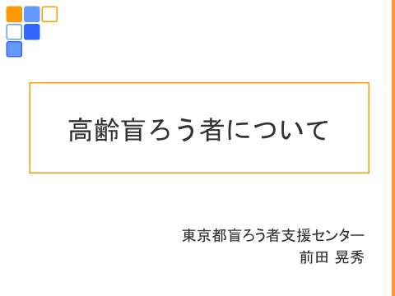  1 | 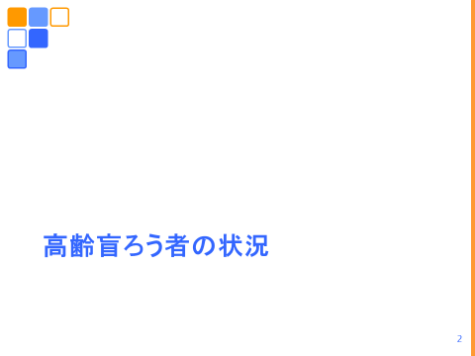  2
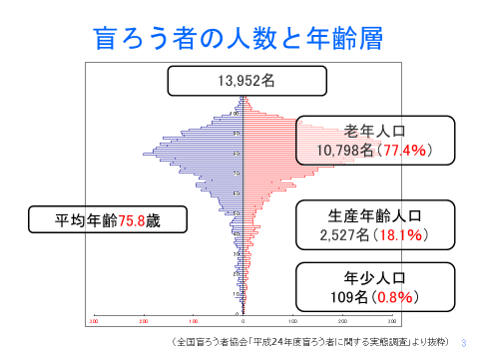  3 | 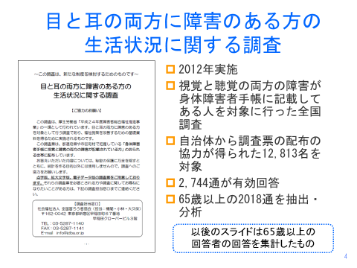  4

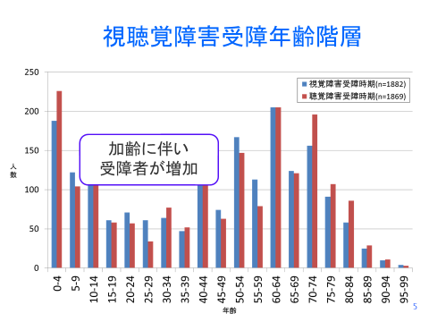  5 | 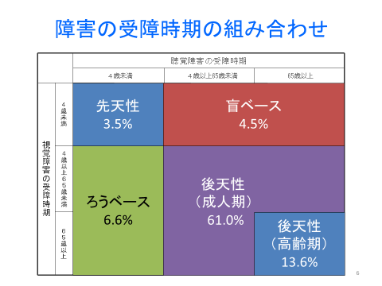  6
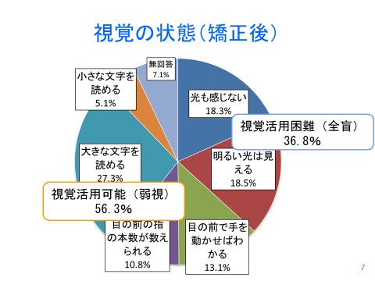  7 | 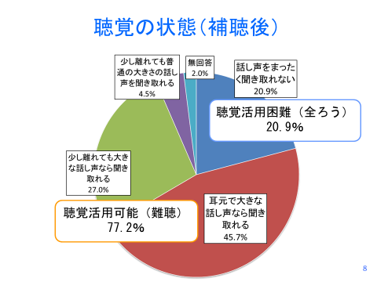  8
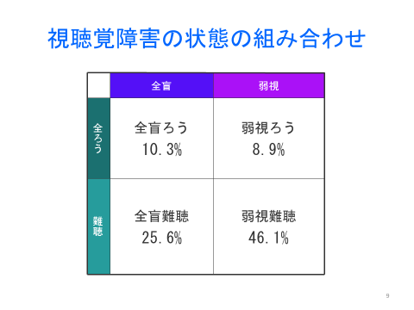  9 | 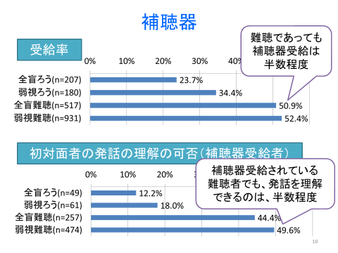  10
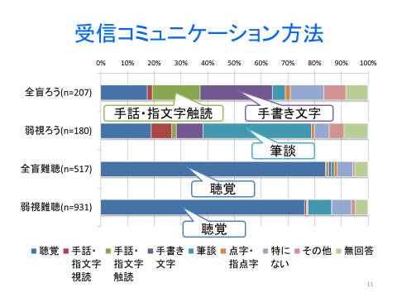  11 | 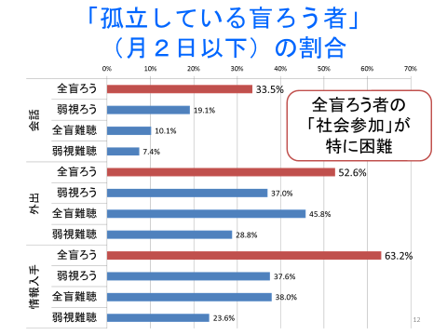  12
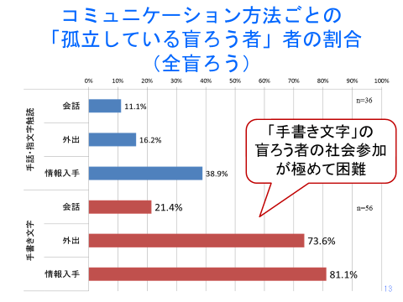  13 | 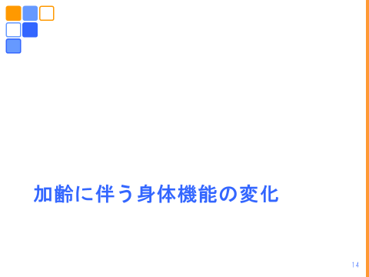  14
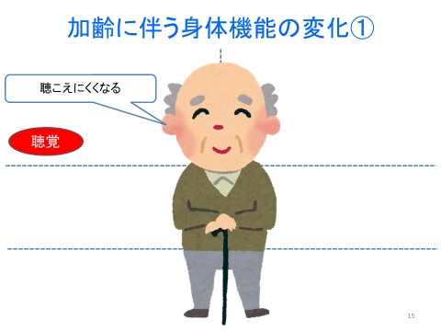  15 | 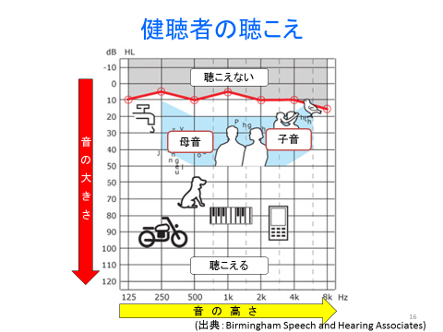  16
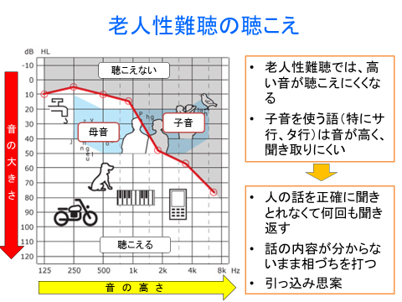  17 | 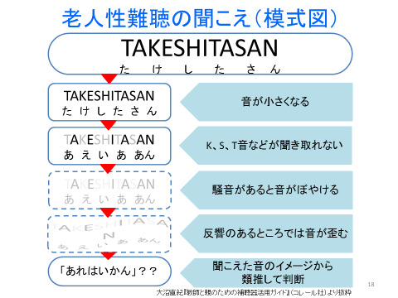  18
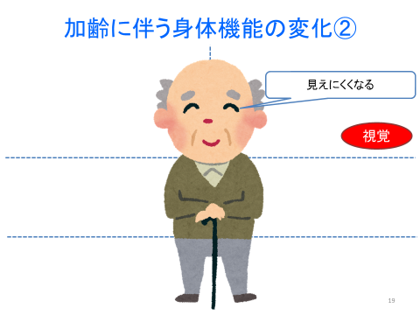  19 | 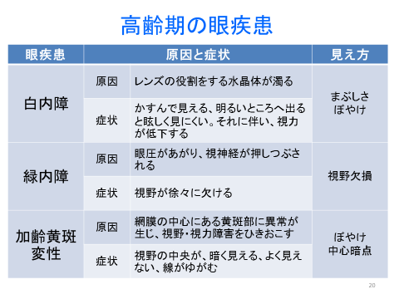  20
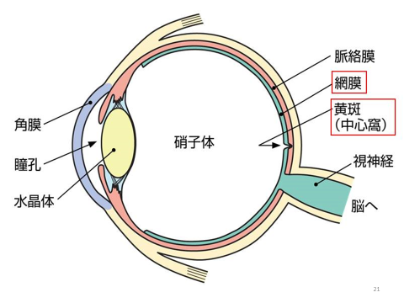  21 | 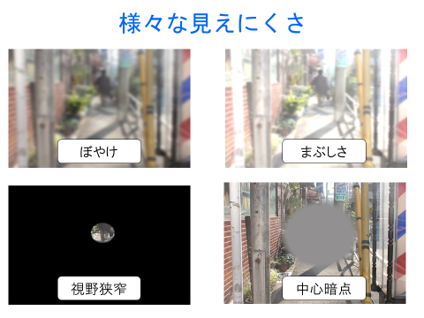  22
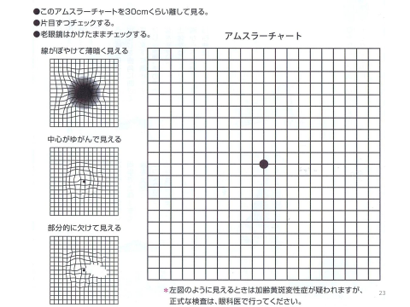  23 | 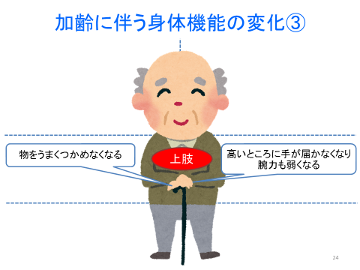  24
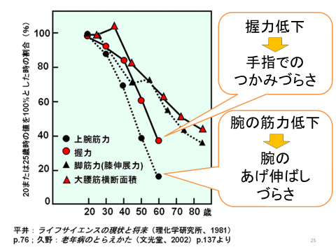  25 | 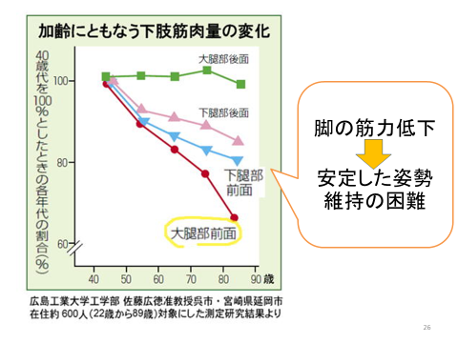  26
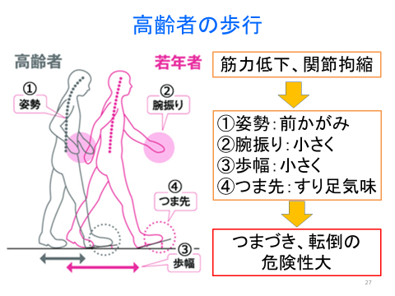  27 | 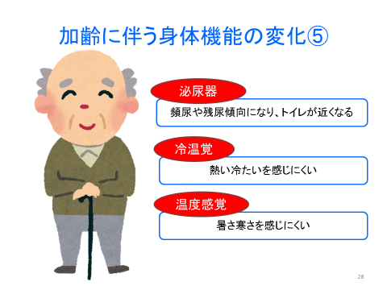  28
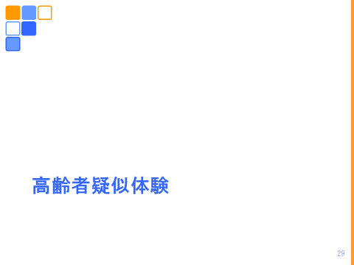  29 | 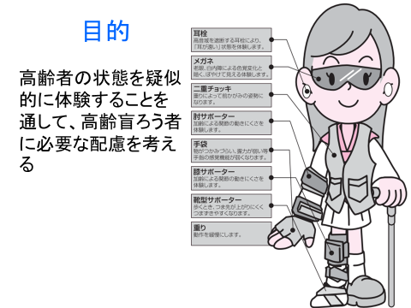  30
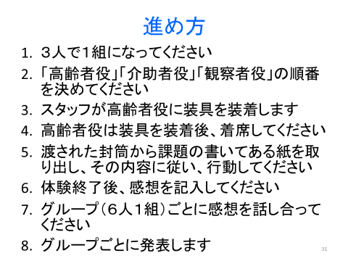  31 | 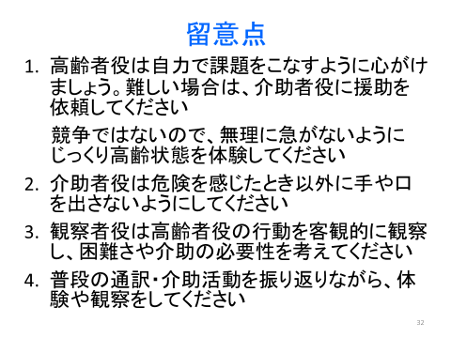  32
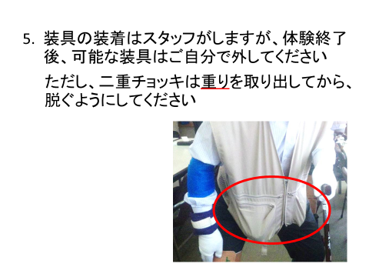  33 | 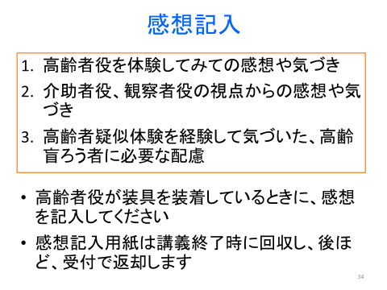  34
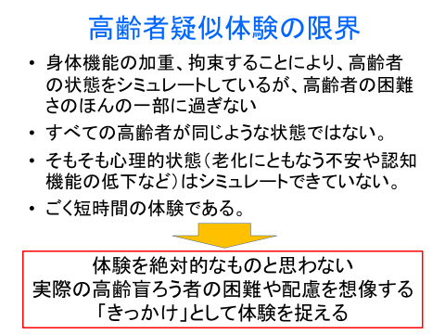
35
３－４．Ｃ分科会「音声通訳について」

講 師：高橋 信行氏
ねらい：音声通訳を行ううえで留意すべきポイント、通訳上難しい場面などを皆で共有することを目的に、通訳・
介助実習、その後の振り返りを通じて通訳・介助技術を学ぶ。

以下、講義で使用したスライドを記載する。

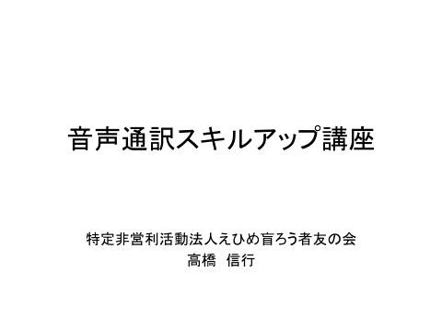  1 | 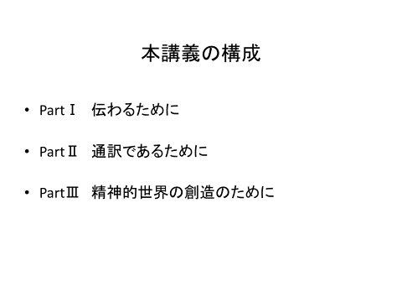  2
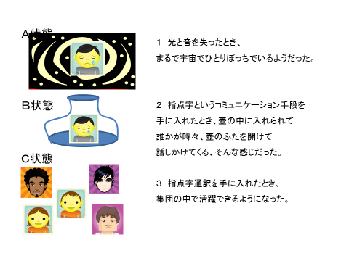  3 | 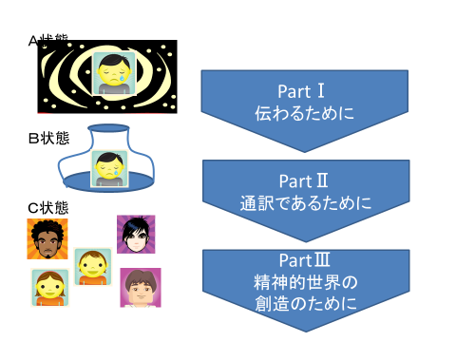  4

5 | 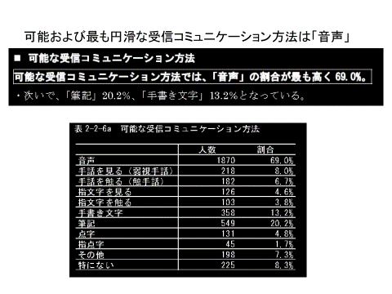  6
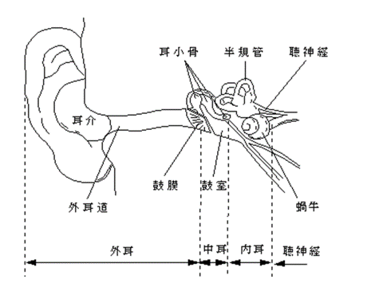  7 | 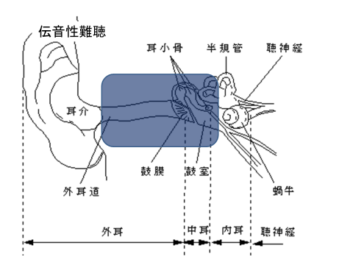  8
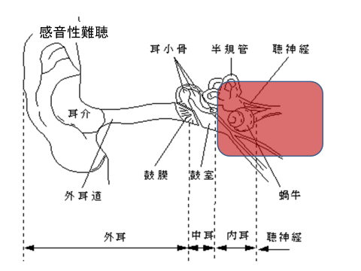  9 | 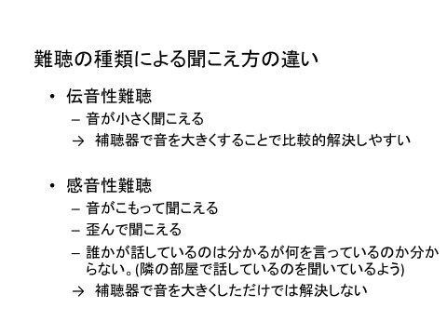  10
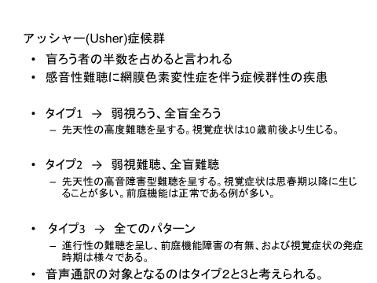  11 | 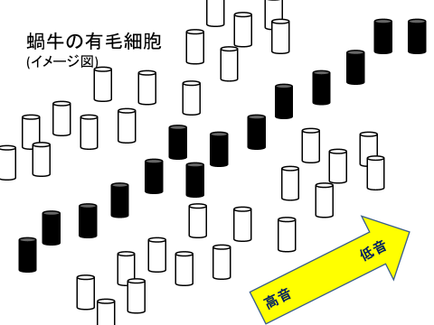  12
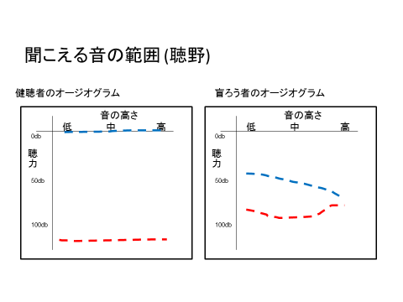  13 | 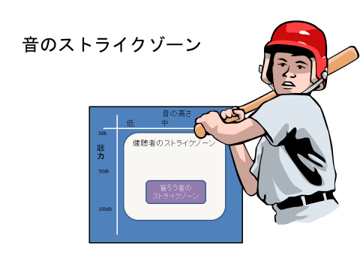  14
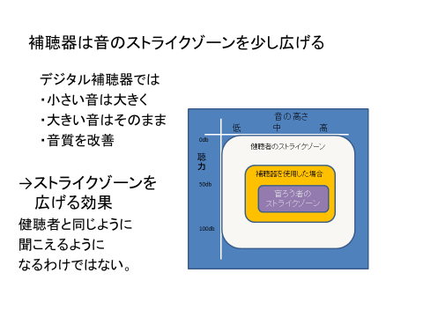  15 | 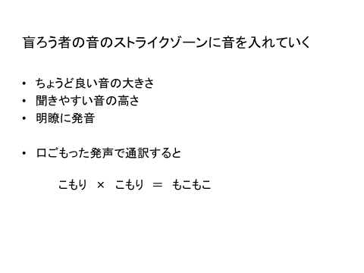  16
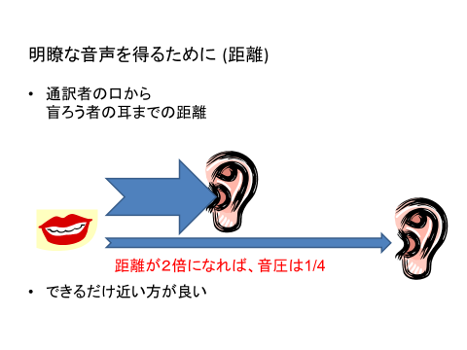  17 | 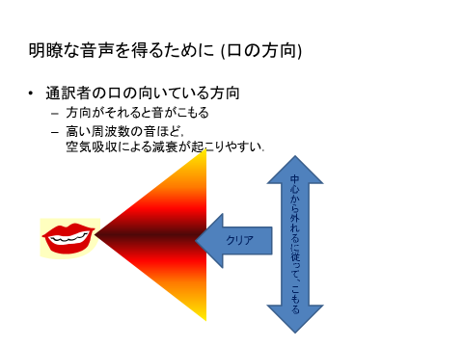  18
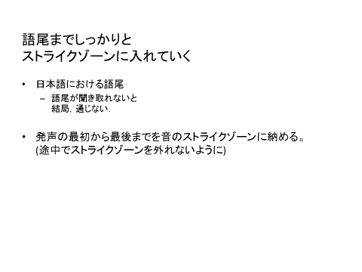  19 | 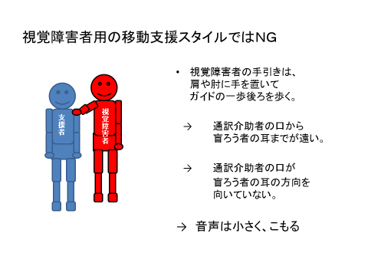  20
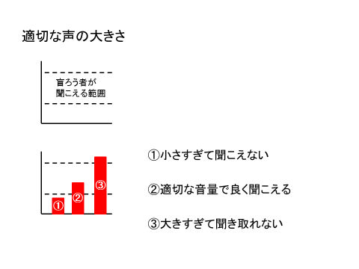  21 | 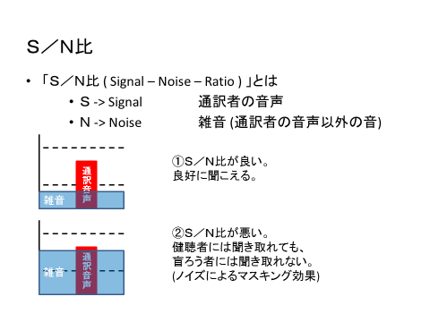  22
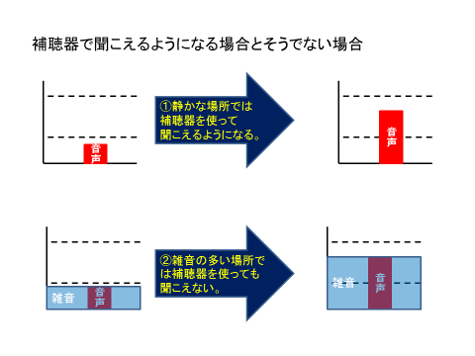  23 | 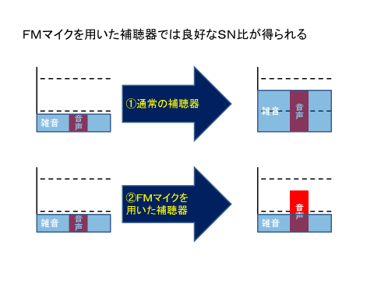  24
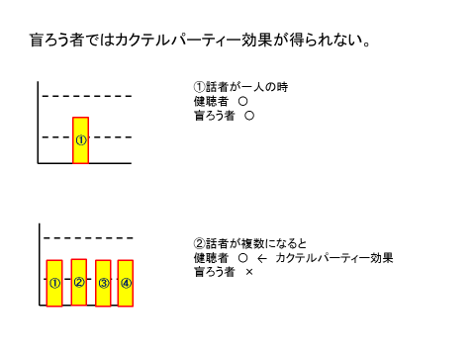  25 | 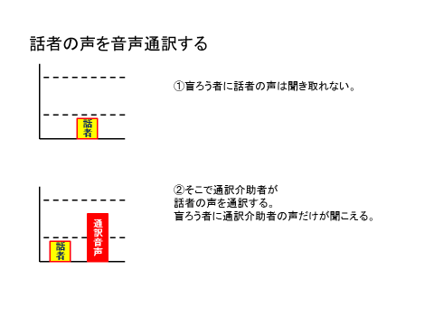  26
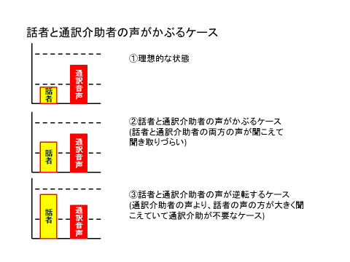  27 | 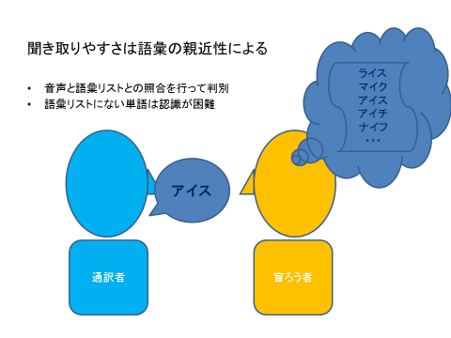  28
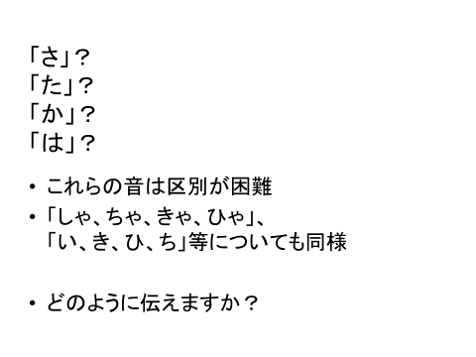  29 | 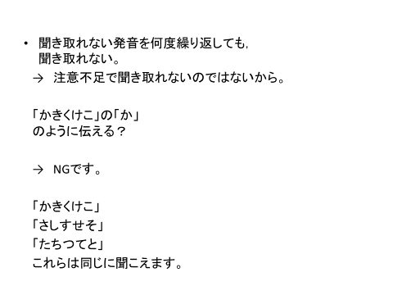  30
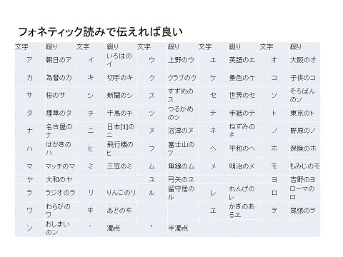  31 | 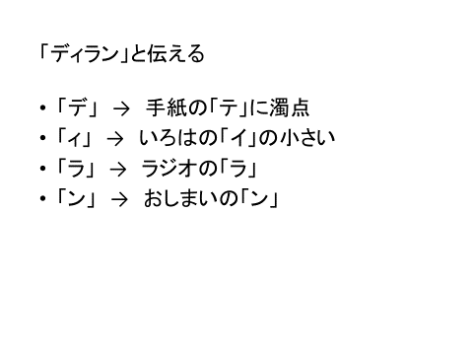  32
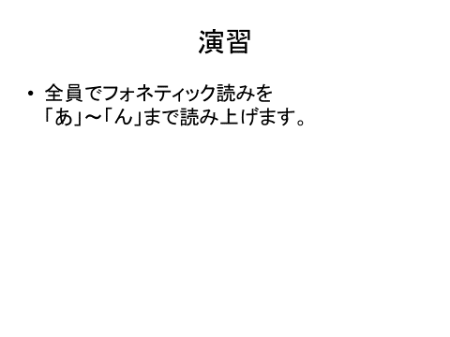  33 | 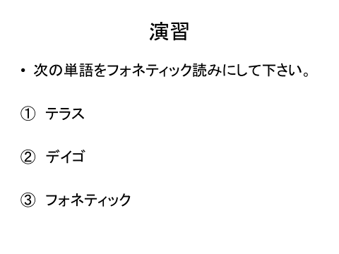  34
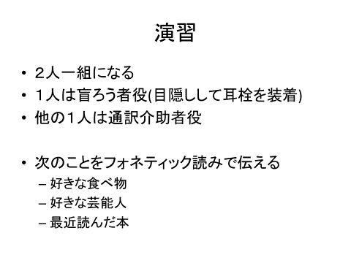  35 | 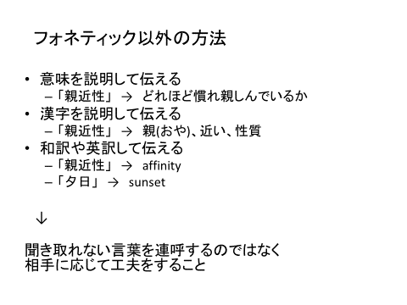  36
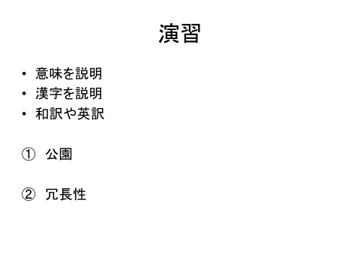  37 | 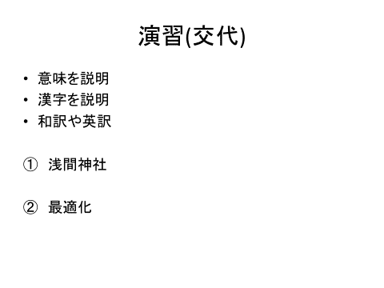  38
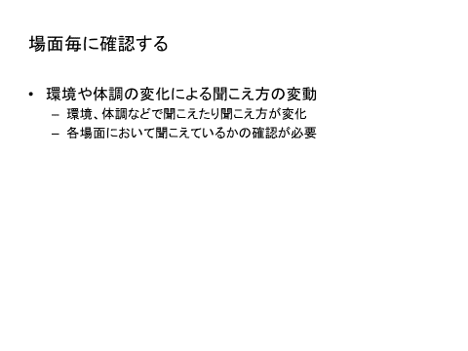  39 | 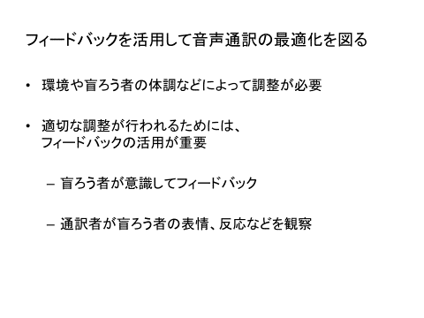  40
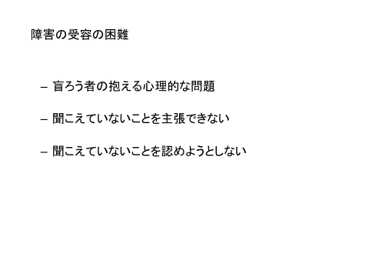  41 | 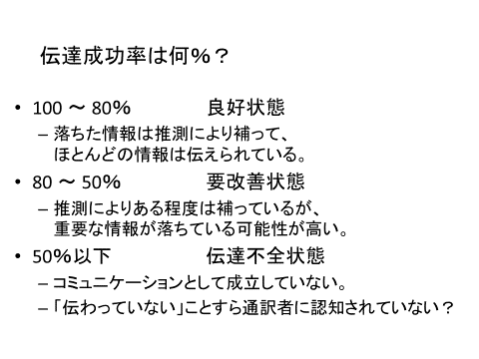  42
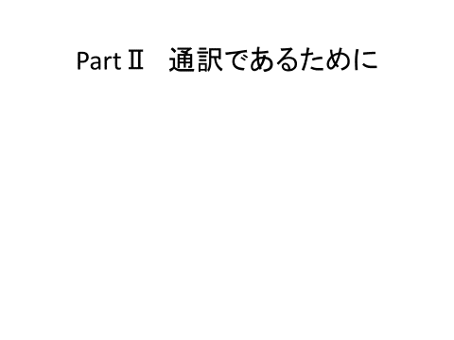  43 | 44
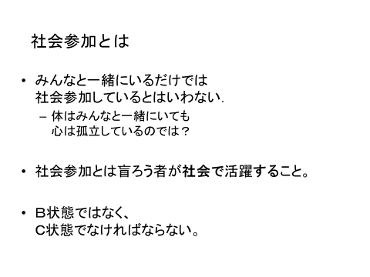  45 | 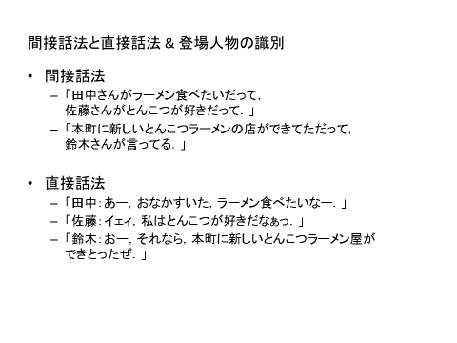  46
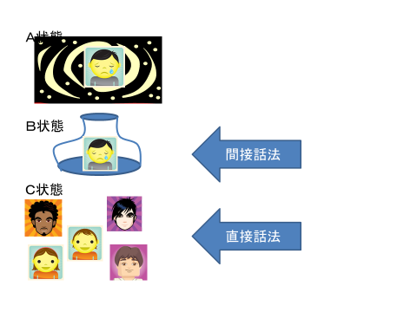  47 | 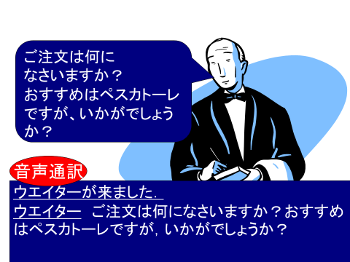  48
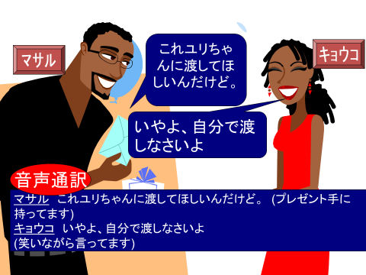  49 | 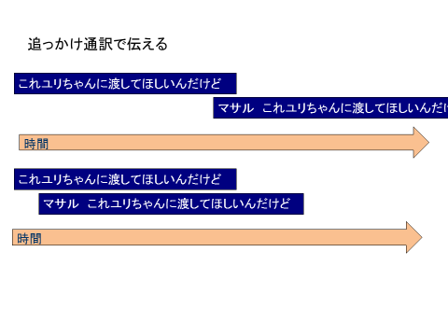  50
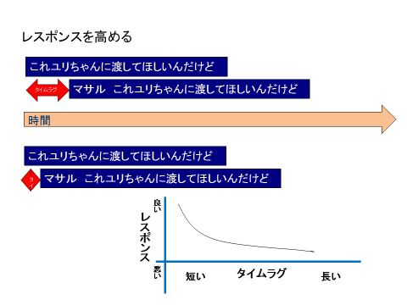  51 | 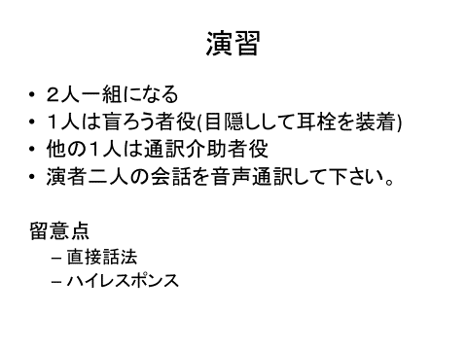  52
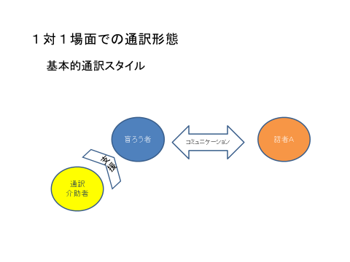  53 | 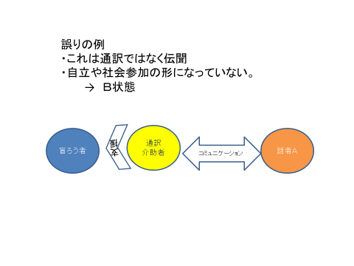  54
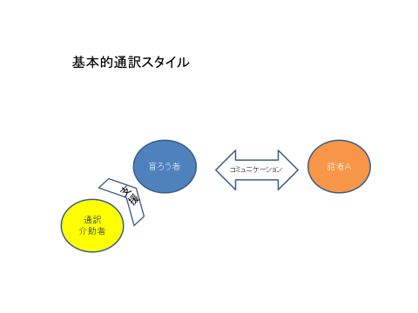  55 | 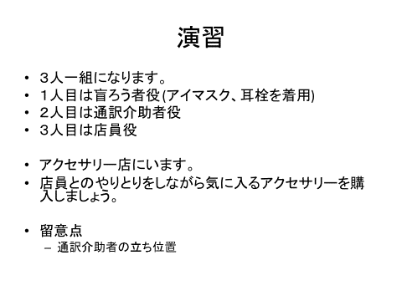  56
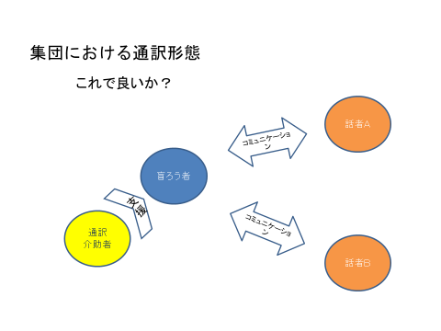  57 | 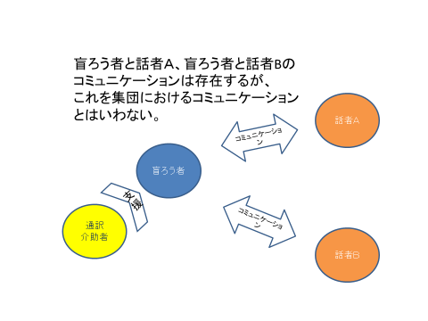  58
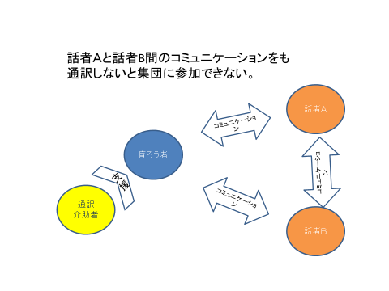  59 | 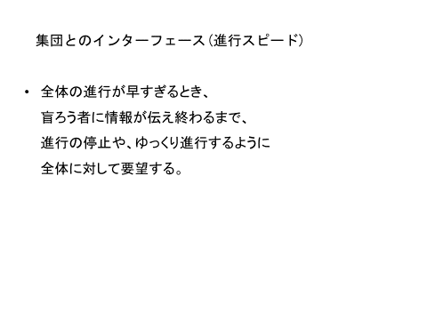  60
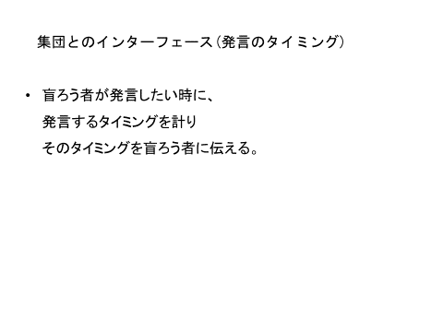  61 | 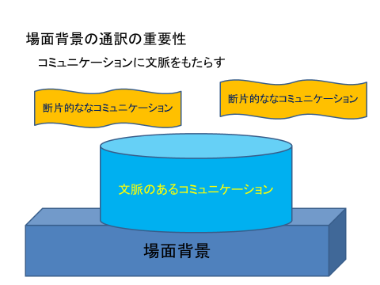  62
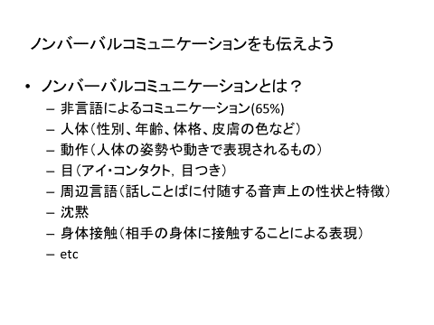  63 | 64
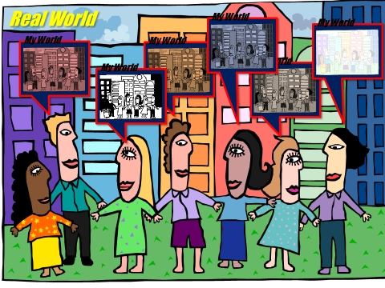  65 | 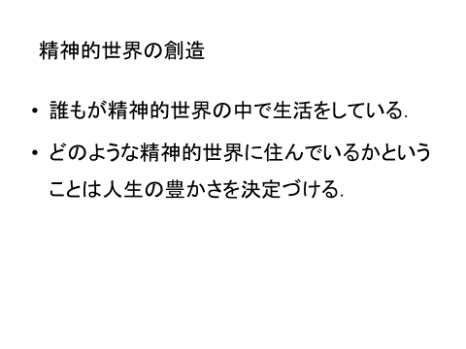  66
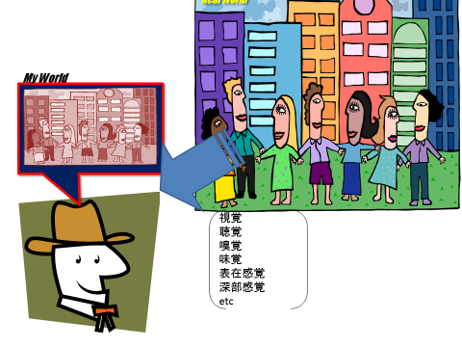  67 | 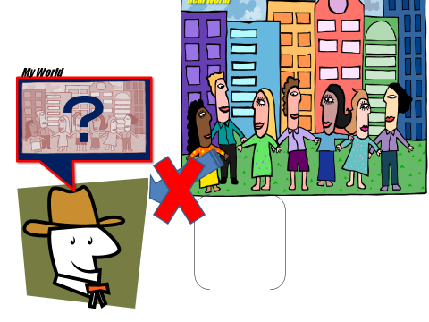  68
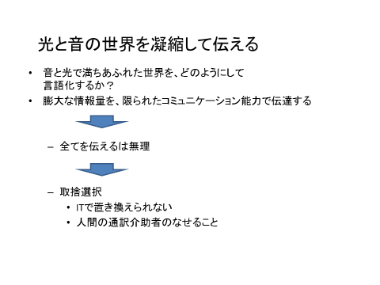  69 | 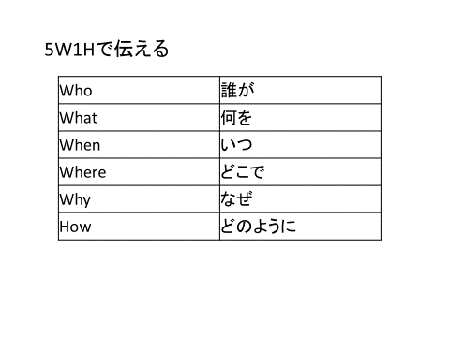  70
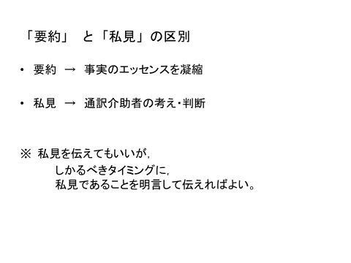  71 | 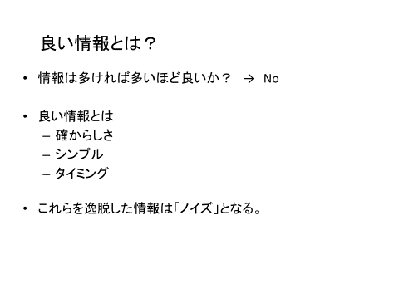  72
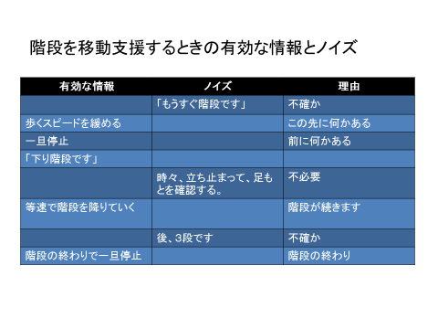  73 | 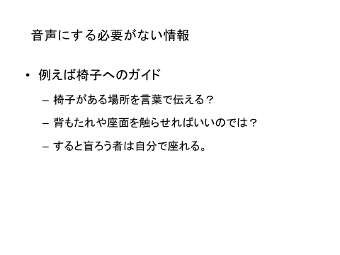  74
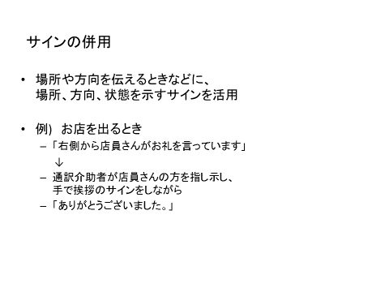  75 | 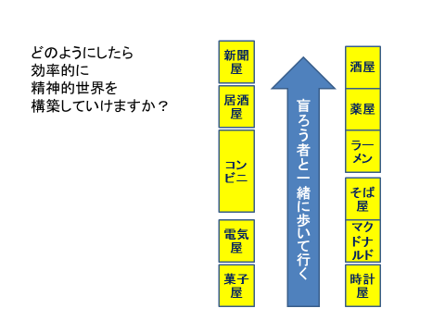  76
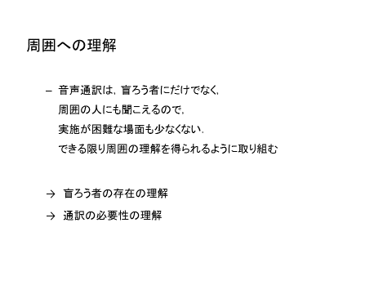  77 | 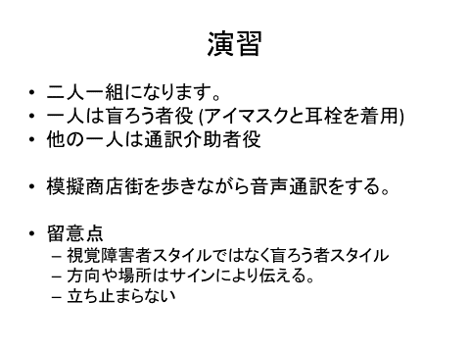  78
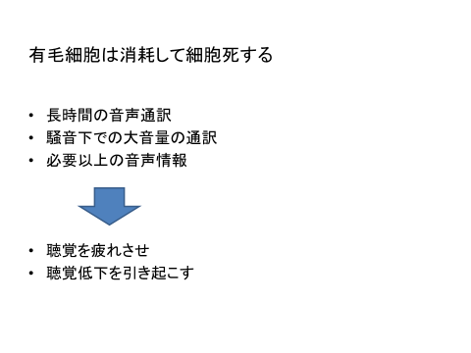  79 | 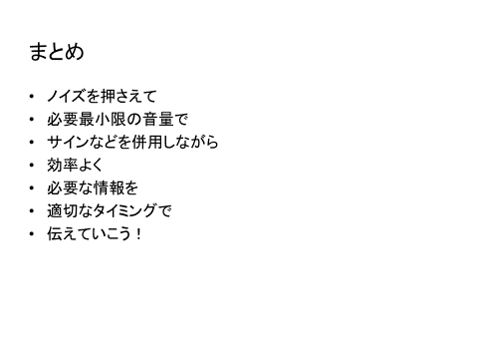  80
３－５．Ｄ分科会「事例検討」

助言者：城後 直子氏
前田 晃秀氏
畑中 みさよ氏
司 会：増田 規子氏（静岡県盲ろう者向け通訳・介助者の会）
ねらい：様々な通訳・介助事例を持ち寄り、いろいろな方向からアプローチをする。また、討議をする中で新たな視点から今後の通訳・介助活動に役立つポイントを見つける。
内容：４つの事例をグループで討議する。時間があれば事前アンケートの事例等も討議する。

【事例】
①白杖を使用しない盲ろう者の通訳・介助に入りました。階段・段差等色々な注意を払っていますが、やはりつまずくことが多く、普段も危険に遭遇することが多い盲ろう者です。
そのような盲ろう者の通訳・介助を引き受けたとき、あなたならどうしますか。

②スーパーに盲ろう者と一緒に買い物に行きました。盲ろう者の目的の商品を探して長時間歩き回りましたが見つかりません。それで、盲ろう者に「ここで待っていて」と声をかけて、通訳・介助員が店員に聞きに行きました。そして、目的の商品とは違うけれど、似たような商品が見つかりました。二人とも疲れていたため、通訳・介助員から「これに決めたらどうか」と盲ろう者に言い、それを買うことになりました。
これについてあなたはどう思いますか。

③二人体制で通訳・介助に入りました。対象の盲ろう者が暑い部屋の中で上着を着たままでいます。それに気づいたあなたのペアで入っている通訳・介助員が「暑いから脱いで」と言い、勝手に上着を脱がせました。盲ろう者はそれを当たり前のように受け入れています。その後、その通訳・介助員は盲ろう者から頼まれていないのに「熱中症になると困るからね」と言い、水を買ってきて「これ１００円だからね」と言いました。
それを見たあなたはどうしますか。

④盲ろう者の希望で、朝食が美味しいと有名なホテルに泊まりました。メニューが豊富なフランス料理のバイキング形式の朝食です。朝食会場に行くととても混雑していて、残りの朝食時間も少なかったのですが、盲ろう者は会場を一緒に周り、メニューを教えてほしいと言います。メニューはジャガイモのテリーヌ、赤ピーマンのファルシー、ラタトゥイユ、キッシュなど盲ろう者は初めて聞く単語ばかりで「ファルシーとは何ですか、テリーヌとは何ですか」と聞いてきます。テーブルにはおすすめメニューや季節限定メニューもあると書いてあります。
あなたならどうしますか。

⑤ここの事例に限らず、各グループで出た事例を題材にしても構いません

１．各グループ討議意見のまとめ
事例①について
・日頃から付き合いのある盲ろう者には、白杖を持った方がよいと伝える。
・通訳・介助員からは何も口出しできないので、派遣元に返す。
・友の会に白杖についての勉強会を開催してもらう。
・白杖の使い方がわからない、怖いという理由で持たないならばそこを解決しなければならない。
・白杖の必要性を機関紙等に載せてもらう。
・友の会からも伝えてもらう。
・盲ろう者同士で意見交換する。
・盲ろう者本人が決めることであり、通訳・介助員が口を出すことではない。通訳・介助員がけがのない範囲で
見守る。
・白杖を持った方がよいことを、コーディネーターから伝えてもらう。
・白杖を持つことは道路交通法で定められていることも伝える。

事例②について
・長時間、疲れるまで歩くのはいかがなものか。早く店員に聞いた方がよかったのではないか。
・「待っていて」と言って盲ろう者を１人にするのがよくない。そのときは理由を説明する。
・通訳・介助員は「疲れた」と、口に出してはいけない。
・決定権は盲ろう者にあるので、必ず盲ろう者に確認する。
・盲ろう者が通訳・介助員に自分の意見を言えるかどうか、そこが問題である。
・すべて盲ろう者が決定するのは無理ではないだろうか。決められないまま派遣の時間が終わるだろう。通訳・
介助員が家に帰ってから改めてインターネット等で探し、盲ろう者に相談して買ったこともある。
・派遣終了の時間が迫っているなら盲ろう者と相談し、盲ろう者がどうしても今日買いたいというなら対応する。

事例③について
・ペアの通訳・介助員が注意すべきである。しかし通訳・介助員同士の上下関係があり、何も言えない。
・コーディネーターに返す。
・服を脱がせるのは手を出し過ぎである。盲ろう者に水を買ってくるよう頼んだのか聞いてみる。
・盲ろう者が疲れていたので飴を盲ろう者の口に入れてあげた、という似たような例があった。
・「通訳・介助員」ではなく、「奥さん」や、「母親」になっているのではないか。

事例④について
・朝起きる時間を決めておいた方がよい。
・すべて説明する必要はあるが、時間が無いことも伝える。
・メニューはたくさんあるが、終了時間が迫っていることも伝え、そのうえで盲ろう者に判断してもらう。
・状況説明をしたうえで、盲ろう者がメニューを全部知りたければ全部説明する。
・事前に朝食の時間やメニューを調べておく。
・楽しんで食べるために、トレーには小皿をたくさん並べ、少しずつ料理を入れる。

２．講師からのコメント
事例①について
・盲ろう者は白杖を使ってほしい。それを盲ろう者に伝えるのには友の会の協力も必要である。コーディネータ
ーから話してもらうのもよい。
・盲ろう者と通訳・介助員が話しができる関係を作っていく事が大切である。
・白杖の役割は、「路面の障害物等の情報を教えてくれる」、「障害物から守ってくれる」、「自身の障害を周囲
に知らせる」がある。
・単独で安全に歩行するために白杖は不可欠だが、 通訳・介助員がいる時にはそうではない。白杖の役割を
通訳・介助員ができればよい。白杖よりも通訳・介助員の方が優秀なので白杖に頼る必要はない。
・盲ろう者の中には、危険な目にあっても白杖を持ちたくないという人もいるので理解していただきたい。

事例②について
・このような通訳・介助は受けたくない。盲ろう者に決める権利があり、情報提供を受け、盲ろう者が判断できる
ようにするのが通訳・介助員の役割である。
・通訳・介助員に聞いてくる盲ろう者もいるので、その時は柔軟な対応をする。
・通訳・介助員も長時間歩き、判断ができかねている。自分の感情が出てしまっているのではないだろうか。疲
れている時ほど、通訳・介助員に求められている忍耐力が試されるのではないか。
・通訳・介助員はすぐに「待って」と言う。そう言われれば盲ろう者は待つしかない。自分の主体性が失われてし
まう。「待って」を使わないで通訳・介助ができるとよい。
・盲ろう者が「どこかに店員いないかな」と言っただけなのに、通訳・介助員は「ちょっと待って」といい、自分から
離れてしまった。勝手に動かれ、悲しい気持ちになった。これはよくない対処で注意すべきである。（実際にあ
った話）

事例③について
・盲ろう者から通訳・介助員に注意してもらうのが一番よい。怒る盲ろう者は少ないかもしれない。通訳・介助員
に遠慮している盲ろう者が多いのかもしれない。
・盲ろう者が自分でできる事まで通訳・介助員がやってしまう。「盲ろう者は何もできない」というイメージが抱か
れやすいということを盲ろう者はわかっていない。
・家族のように接するのは良い部分もあるが危険な部分もある。盲ろう者と通訳・介助員は移動介助時も含め、
体が接触している。ということは親密な関係を抱きやすい。距離感を保つことが難しい。近づき過ぎると盲ろう
者と一体化してしまうし、離れ過ぎると信頼関係を築くのが難しい。

事例④について
・バイキングが好きな盲ろう者はたくさんいる。
・失敗しても次に活かしていけばよい。
・余裕を持って朝食を楽しめればよい。
・状況説明をして盲ろう者に判断してもらう。盲ろう者のおかしな判断の裏には、おかしな通訳・介助員がいると
いう事である。

３．全体を通して講師からのコメント
・ありえない事例もあったかもしれないが、あり得ないことが起こることもある。そんな時もすぐに対応でできる
ようになってほしい。
・通訳・介助員がいるから、盲ろう者は外出ができる。しかし、盲ろう者の主体性を無視するような通訳・介助を
すると、盲ろう者は外出したくなくなる。そうならないよう注意してほしい。

感想
・ ありえない事例もあったかもしれないが、どのグループも活発に意見を出していた。講師の方もそれぞれの
立場でわかりやすくお話して頂いて、日々の活動を振り返るよい機会になったと思う。
（文責：増田 規子）

３－６．Ｅ分科会「通訳・介助の基本に返ろう」

講 師：三科 聡子氏
ねらい：盲ろう疑似体験等を通し、見えない（見えにくい）、聞こえない（聞こえにくい）ということを再認識すると
ともに盲ろう者に対する支援技術を再認識する。
内 容： １．見えにくさの疑似体験
２．聞こえにくさの疑似体験
３．伝え方について考える
４．コミュニケーションについて考える
５．通訳・介助の基本とは
６．全体を通して講師からのコメント

１．見えにくさの疑似体験
受講者は白濁０．２、視野狭窄５度のシミュレーションゴーグルを装着し、以下の課題に取り組んだ。

＜課題＞
- 受講者に窓の方向を向いてもらい、カーテンを開ける
（２）プリントの問題を読み、問題を解く
課題文章を読まなければ内容が理解しにくい学習プリントを用意した。幼児学習用のプリントのコピーなので、課題文章、課題だけではなく、数多くのイラストが書かれている。
- 図形描写
４×４の表が左右に１つずつ並んでおり、左側の表には、マスの中にひし形や三角、丸のマークが書かれている。左側の見本を見て、同じ形になるよう右側の表へ記入する。

©ぷりんときっず http://print-kids.net/

- グリッド点つなぎ
四角の枠が左右に１つずつ並んでおり、どちらの枠にも等間隔に点（グリッド）が打ってある。左側のマスには、点をつないでできた線や形（家や鉛筆など）が描かれている。左側の見本を見て、同じ形になるように右側の枠へ記入する。
©ぷりんときっず http://print-kids.net/

- 点つなぎ
紙全体に点と、点に付随して数字が書かれている。数字の小さい点から順番に線でつないでいく。（点を順番につないでいくと雪だるま等の絵になる）

©ぷりんときっず http://print-kids.net/

©ぷりんときっず http://print-kids.net/
（３）旅費明細書に必要事項（氏名、住所、電話番号、経路など）を記入する

【受講者からの感想】
- 何をするのか書いた問題文が小さくて見えず、推測して書いた。
- 紙の裏表を間違えており、何をすればいいのか分からなかった。周囲の人が書いている音が聞こえてくるので、自分だけができていないことに不安になった。裏表が違うことを一言、声をかけてもらえれば、自分の行動や気持ちが変わったと思う。
- ①で、見本は大きな丸だったが、自分が書いたものは小さかった。
- ③で、点つなぎの点が全く見えず、適当に線を引いたため、指定された点を無視して書いてしまった。
- ③で、雪だるまの帽子の絵と数字が重なっていて、見えづらかった。
- 書く範囲と書く内容を事前に教えてほしかった。
- 自分で書いた文字はボールペンよりも太いマジックで書いた方が見やすかった。

【講師のコメント】
あるプリントが配られた際、何をしなければいけないのかを知るために、まずは課題内容などの指示を理解する必要がある。しかし、盲ろう者はその指示が見えにくいために、なんとなく行動してしまう場面があるのかもしれない。そのような盲ろう者の行動を見て、「もっとよく見て」「なんでそんな所に書くのかな」と感じた経験があるだろう。そうした時、通訳・介助員として、配慮や工夫、提案することが必要になる。
今回の体験を通して、文字の太さ・色・文字の並び（縦書きか、横書きか）・文字が書かれている場所が統一されていないために、見えたり見えにくくなったりしたと思う。また数字や点だけであれば見えるが、背景と重なることで見たいと思う数字や点が見えづらくなったと感じた人も少なくないだろう。見えやすくするためには、文字の大きさや文字の色等を明確にすること、見て欲しい文字などとその背景のイラストなどが重ならないように配置するなどの配慮が必要になる。また、どこを見たらよいのか、見る範囲を明確にすることで探しやすくなる。例えば、文字を記入する欄に、黒画用紙にスリットを切り抜いた紙をかぶせてエリア【範囲】をわかりやすくすることも効果的である。視覚障害者の便利グッズとして購入も可能。
また、通訳・介助員としてどのような説明をしたら、どのような情報を提供したら、盲ろう者が書きやすく、わかりやすくなるのかも考えていきたい。

２．聞こえにくさの疑似体験
難聴者の聞こえを基にして編集したシミュレーションテープを聞き、難聴の聞こえ方を擬似的に体験した。女性の声、男性の声、伝音性難聴、感音性難聴など、いくつかの異なるシミュレーションテープを準備した。難聴のシミュレーションテープを視聴したあとに、クリアな音での同文を聞いて比較をした。
難聴のシミュレーションテープは音としては聞こえるが、くぐもっていたり、音が割れていたりして、内容は聞き取れない受講生が多数いた。

【講師からのコメント】
音を聞き取るためには、音の鮮明さ（音をクリアにすること）が重要。特に感音性難聴の場合、複数の人が同時に話す状況では、聞きたい相手の声が聞き取りにくかったり（カクテルパーティー効果の喪失）、音量をあげるとかえって聞きにくくなってしまう場合（リクルートメント現象の異常）もある。盲ろう者が聞きやすくなるためには、通訳の話し方を工夫する他に、周囲の環境を整えることも大切である。

３．伝え方について考える
２人１組になり、１人はアイマスクを付ける。アイマスクを付けていない人（通訳・介助員役）は、モデルの動き（ダンス）を見て、アイマスクを付けている人にその動きを言葉だけで伝える。動きは手だけを動かす、足だけを動かす、手と足を同時にそれぞれ動かすなど、いくつかの動きが組み合わされている。説明を終えた後、実際に音楽に合わせて踊る。踊り終えた後、アイマスクをはずし、見本となったダンスの映像を視聴する。１人目が終了した後、役割を交代して別のダンスで同様の内容を体験した。

【受講者からの感想】
・具体的な例を挙げてもらうとわかりやすかった（ご飯を食べているような動きなど）。
・自分も一緒に動きながら説明すると、説明しやすかった。
・言葉だけで伝えることが難しく、つい触って教えそうになった。

【講師からのコメント】
動きがあり、触ることが難しい状況をどのように盲ろう者に伝えるかを、今回の体験を通して考えてもらった。通訳・介助員役の一人ひとりが異なる説明で、どうにかして伝えようとする気持ちが伝わってきた。動きを説明する際に、一つひとつの身体の部位の説明（例えば、右手をあげる、両手をふる）だけではなく、具体的な例をすることでイメージがわきやすくなったという感想も聞かれた。どの場合にもあてはまるような、正しい説明方法はないだろう。まずは思いつく方法で伝え、伝わらない場合は別の説明を工夫する。そうした気持ちの切り替えも大切。ただ、視覚的な情報がない場合には、「あれ」「これ」「それ」などの指示語はあいまいでわかりづらいため、避けたほうが望ましいだろう。

４．コミュニケーションについて考える
２人１組になり、以下の３つの方法で会話をする。
- 背中合わせになり、筆談で会話する。（音声は発してはいけない）…会話をする相手の顔を見ない、自分が言いたい（伝えたい）内容のみを書いている状態。
- 顔を合わせて、筆談で会話する。（音声は発してはいけない）・・・会話をする相手の表情を確認しながら、会を進めることができる状態。
- 顔を合わせて、「めんたいこ」という単語のみの発声または手話で会話する。・・・会話をする相手の表情を見ながら、たとえ意味のない言葉であっても、コミュニケーションをする方法が増えた状態。

【受講者からの感想】
・①の時は、待っている間が待ち遠しかった。
・①の時は、相手が何を伝えたいのかわからないため、自分が伝えたいことばかり書いていた。
・①の時は、表情がわからないため、相手が会話を楽しんでくれているのか心配になった。表情が見えることで距離が縮まり、声を出せることで表情がさらによくわかるようになった。
・背中合わせの時よりも顔を見合わせ、声を出した方が会話しやすかった。
・文章が長すぎると読みづらいので、短い文章で返事をするようにした。

【講師からのコメント】
相手のことがわからないから自分のことで精一杯という意見があった。相手が今、何をしているのか、自分が書いたことに対してどんな表情で受け止めているのかを確認できると、安心感や親近感に繋がる。私たちは無意識的にうなずきや首を傾げる行為、表情の変化などをお互いに確認しながらコミュニケーションを取っている。盲ろう者と会話を楽しむとき、盲ろう者に通訳をするときも同じである。しかし、そのようなうなずきは相手に伝わらなければ意味をなさない。だからこそ、盲ろう者には、その盲ろう者がわかりやすい方法で敢えて意図的に示し、相手が自分の言葉や思いを受け止めていることを示すことが大切になる。相手の言葉や思いに共感し合えるからこそ、次の話題に繋がることができる。そして、コミュニケーションの方法（体験では音声や手話）が増えると、その会話の言葉にさらに感情が加わる。相手を認めるからこそ共感し合え、コミュニケーションが深まり、豊かになっていく。これは通訳・介助員の通訳業務においても同様である。

５．通訳・介助の基本とは
（１）通訳・介助員として、基本にある力は「想像力」
初日の講演の中で、講師から通訳・介助員に「想像力をもってほしい」という意見があった。目の前にいる盲ろう者がどのような状況にあるのか想像する。その人の見えにくさ、聞こえにくさを想像する。盲ろう者の表情やしぐさから、通訳内容を理解しているのか想像する。この「想像力」は「思いやり」と同じ。相手のことを思いやることで自分の通訳を工夫したり、配慮することができる。

- 受講者が考える「通訳・介助員として基本の力」
受講者一人ひとりに「通訳・介助員としての基本とは？」の問いに発言してもらった。
・安全を守ること
・一人ひとりの盲ろう者を理解しようとすること
・盲ろう者の状態を知ること
・相手にきちんと伝わること
・盲ろう者が心地よい状態で通訳を受けられること
・同じ時間と場所を共有して、共感すること
・状況をきちんと伝えること
・ニーズを知り、そのニーズに合ったものを提供すること
・自分も楽しめること

６．全体を通して講師からのコメント
よく通訳・介助員から「何を伝えればよいのか」と聞かれる。今、この瞬間にも私たちの周囲にはたくさんの情報が存在している。私たちが見て、聞いて得ることができる情報の全てを盲ろう者に通訳できればよいのだろうが、それは不可能。盲ろう者に対して、「伝えなければならない情報」があり、それを伝えさえすればよいのではなく、むしろ「伝えなくてもかまわない情報・伝える必要のない情報」など存在しないと思う。しかし、私たちが得ている情報の全てを盲ろう者に伝えることができない事実をどう受け止め、では、どうしたらよいのかを考えることが通訳・介助員に求められる姿勢であり、技術だと思う。通訳・介助員として、今、何をするのかを大切にしていきたい。

３－７．Ｆ分科会「指点字通訳について」

講 師：田中 康弘氏
高橋 信行氏
橋間 信市
内 容：
【講義】
指点字の基本について説明した。

指点字の打ち方
・一般的には“爪の生え際”と言われているが、盲ろう者が出した６本の指の理解しやすい位置に打つ。
・指のどの位置が読みやすいか、確認が必要である。
・最初に発言者の名前、つなぎ符（３・６の点）、その後に発言内容を直接話法で打つこと。
・間接話法では通訳しないこと。相手との会話が成り立たなくなってしまう。
状況説明
・点訳者挿入符（２・３・５・６の点）の後に入れる。
数字の打ち方
・点字の規則に従うこと。
マス空け
・点字とは違い、指点字は気にせずそのまま打ってよい。
その他
・間が空くときは、同じように間を空ける。自然の成り行きに任せて打つ。
・点字の場合は文の最後に句点を打つが、指点字の場合は不要である。
・正確に打たなければならない時は、軽く間を取ることもある。
・強く打つと“怒っている様子”を表すことが出来る。
・考えながら話すときはスピードが遅くなる。

【実習】
以下の３つのグループに分けて実習を行った。
①田中グループ（指点字で通訳が出来る）
②高橋グループ（指点字で会話が出来る）
③橋間グループ（初心者）

①グループ
点字技能師試験の点字化技能試験問題と校正技能試験問題をテープで流し、それを聞きながら、指点字による通訳練習を行った。

②グループ
・指点字の基本的知識
手の置き方、強さ、打つ場所の指導を行った。
・簡単な自己紹介文の練習
ブリスタや机上での練習、および講師に対して指点字を打った。
・指点字での会話
講師は音声で話し、受講者は指点字で会話をした。

③グループ
・指点字の基礎を説明し、その後ブリスタを使用して５０音を打った。
・講師に対し、直接指点字を打った。（挨拶程度）

【感想】
指点字通訳のできる通訳・介助員はまだまだ少ない印象がある。旅行先でのことを考えると、各都道府県に指点字の出来る通訳・介助員が少なくとも一人は登録されているとありがたい旨お話した。
講義の後、３つのグループに分かれて実習を行なった。私のグループは、点字技能師試験の点字化技能試験問題と校正技能試験問題のテープ教材を使用して、それを指点字通訳の練習としたが、問題の複雑さ等の要因で、時間が短く感じられた。
最後に、本分科会の趣旨とは少し離れてしまうが、本講義を担当したことで、盲ろう者が点字技能師試験を受ける場合、点字化技能試験問題や校正技能試験問題について、どのような配慮が必要かを担当者と交渉する際の知見が得られたことは良かったと思う。
（文責：田中 康弘）

３－８．全体会 「あなたは盲ろう者にきちんと伝えられますか、様々な制度について」

講 師：山下 正知（社会福祉法人 全国盲ろう者協会 事務局長）
前田 晃秀氏
司 会：橋間 信市（社会福祉法人 全国盲ろう者協会 事務局次長）
ねらい：盲ろう者向け通訳・介助員派遣事業はもとより、現在の福祉施策の中で盲ろう者が利用できる制度に
ついて盲ろう者を取り巻く現在の状況を踏まえつつ、福祉制度について学び、盲ろう者に質問されたときに、的確に回答できる通訳・介助員を目指すべく、２人の講師より講演いただいた。

山下スライド
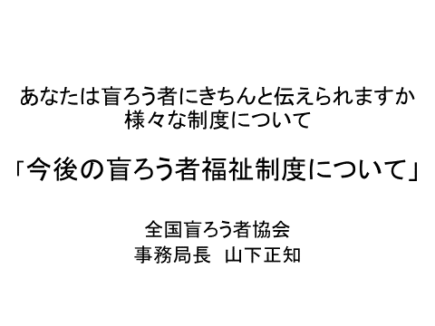  1 | 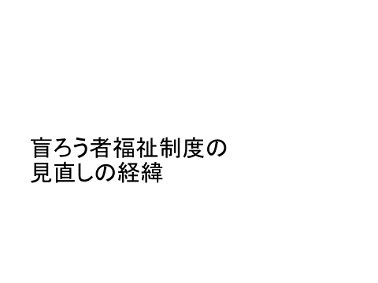  2
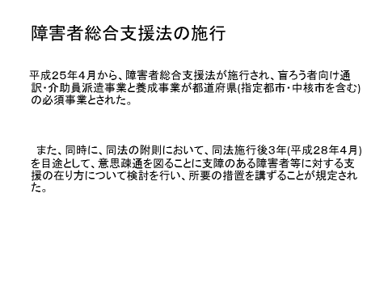  3 | 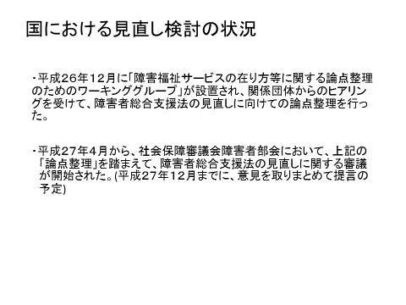  4
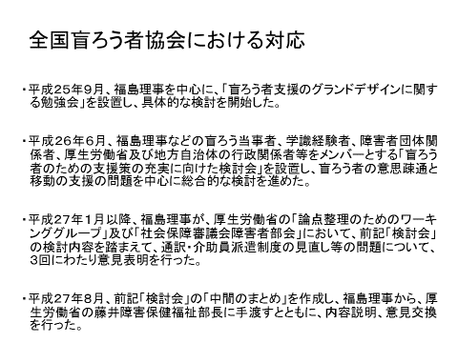  5 | 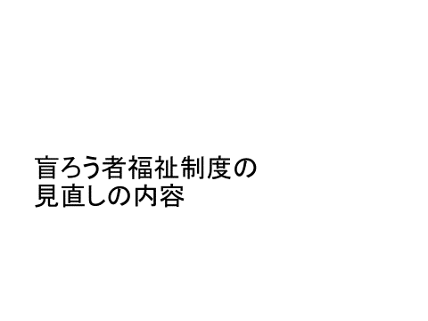  6
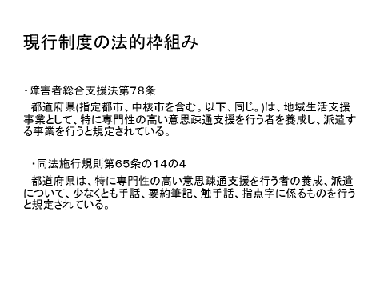  7 | 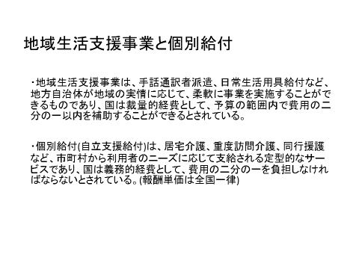  8
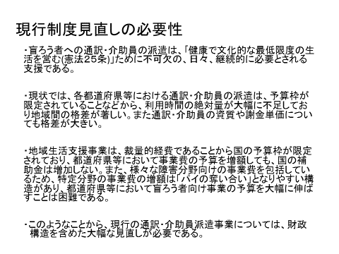  9 | 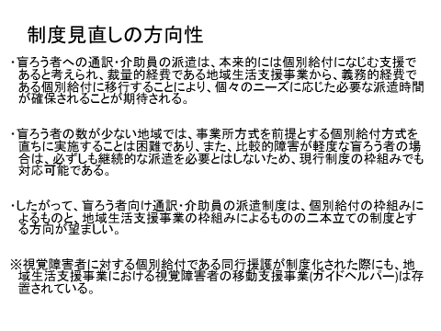  10
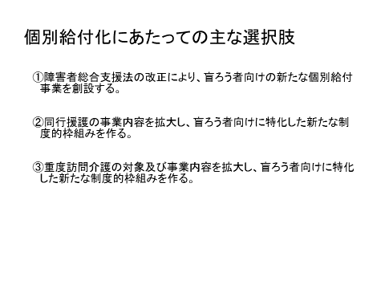  11 | 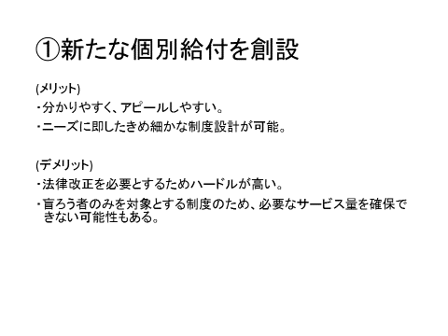  12
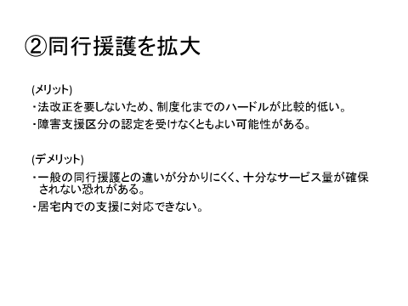  13 | 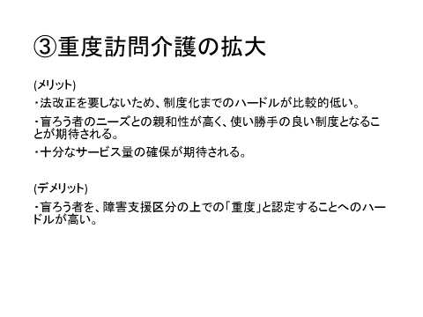  14
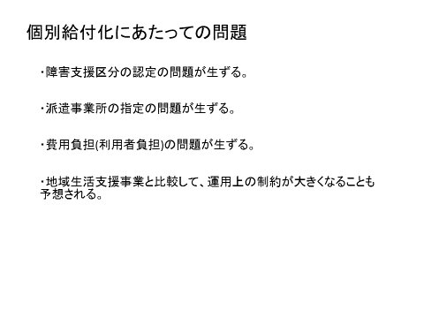  15 | 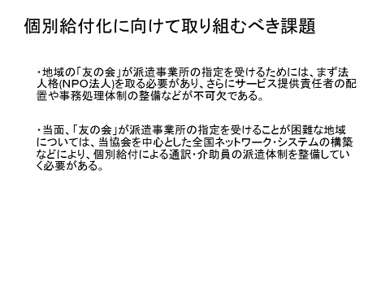  16
前田氏スライド
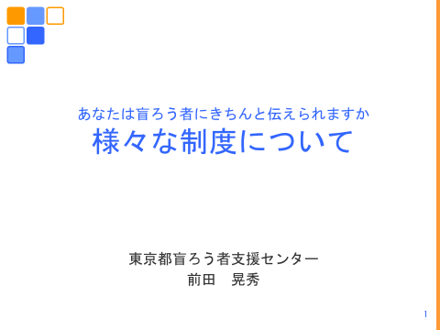  1 | 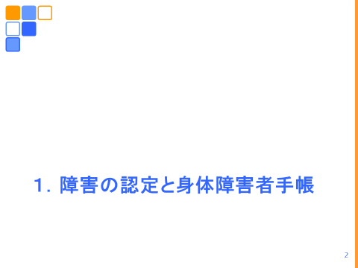  2
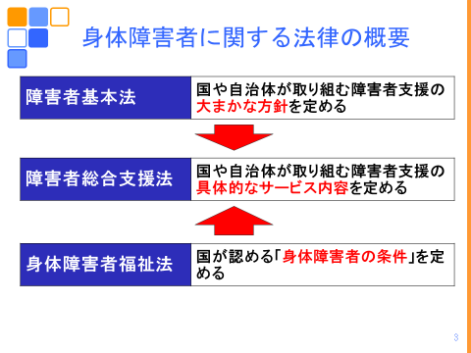  3 | 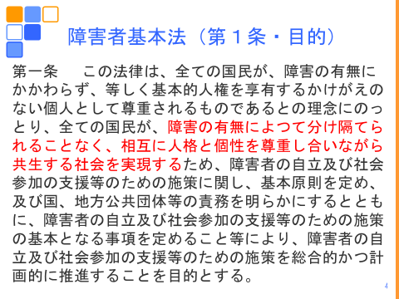  4
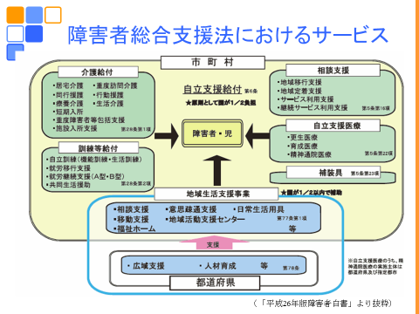  5 | 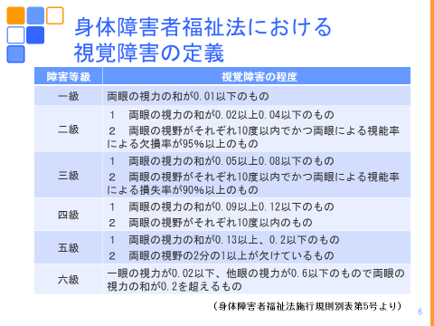  6
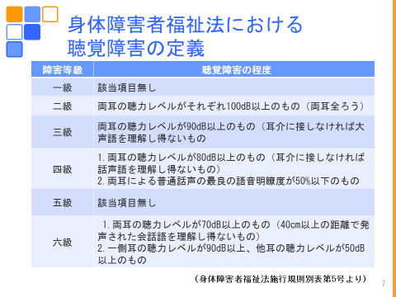  7 | 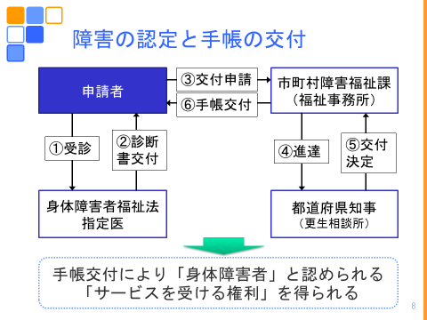  8
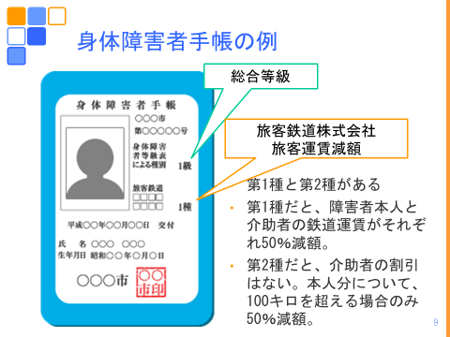  9 | 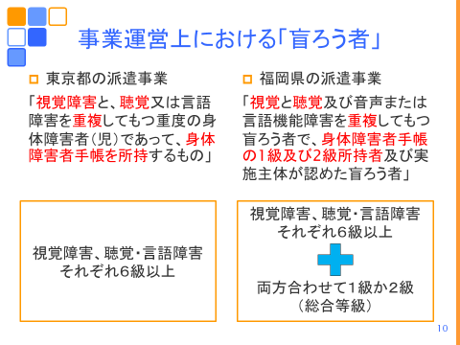  10
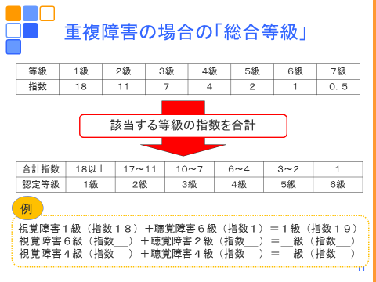  11 | 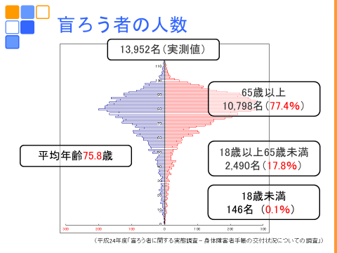  12
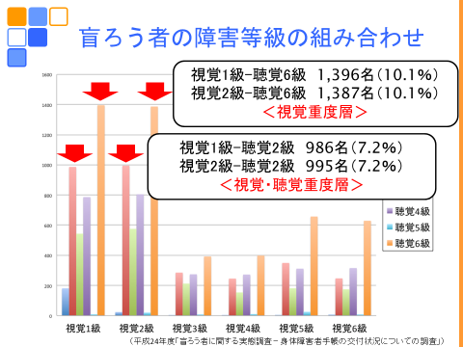  13 | 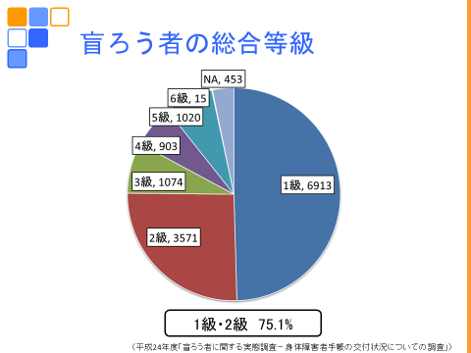  14
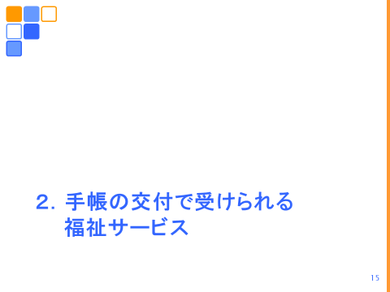  15 | 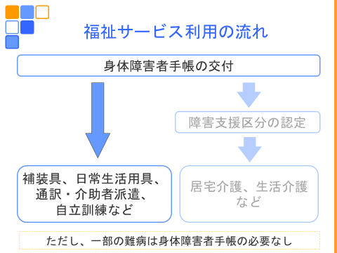  16
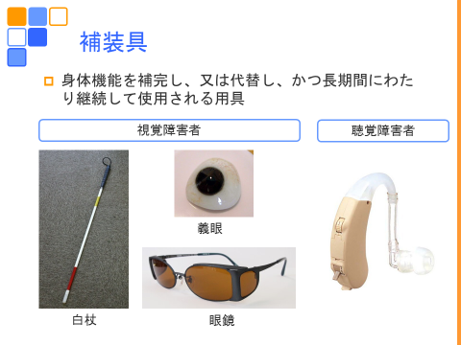  17 | 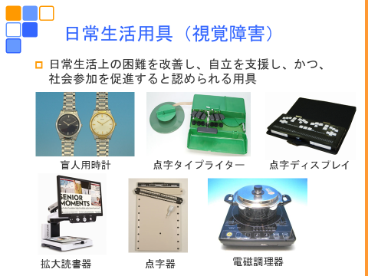  18
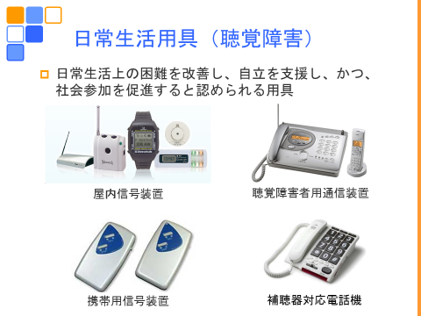  19 | 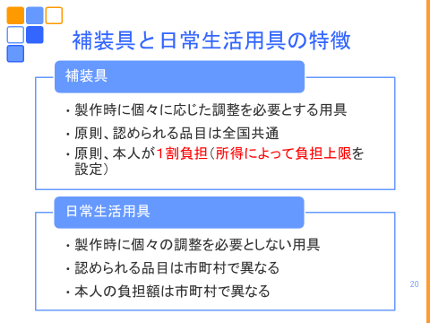  20
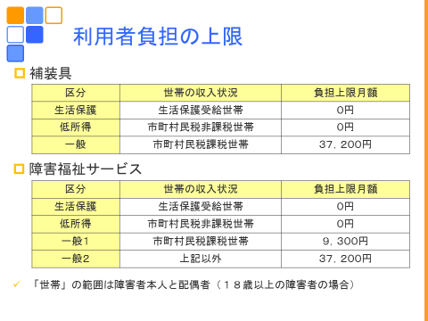  21 | 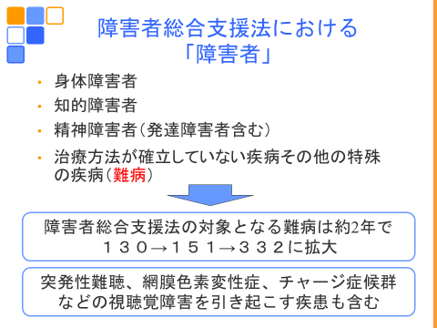  22
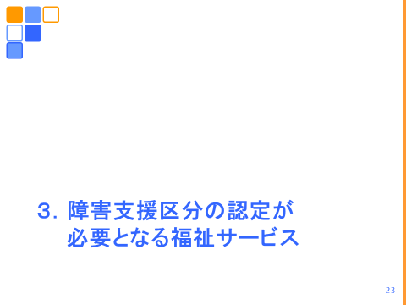  23 | 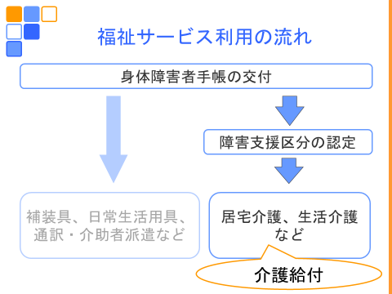  24
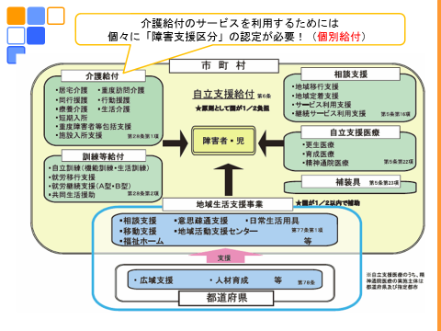  25 | 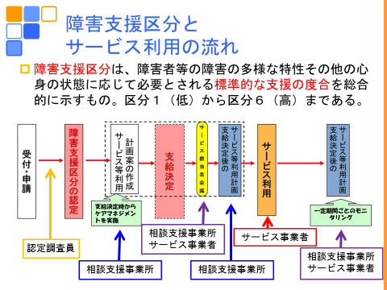  26
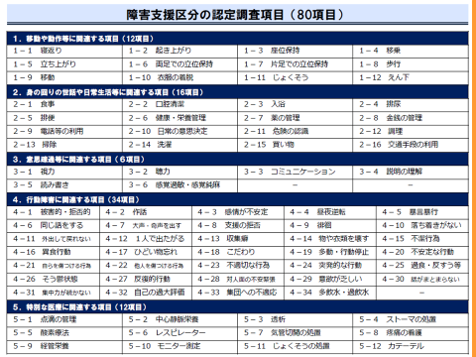  27 | 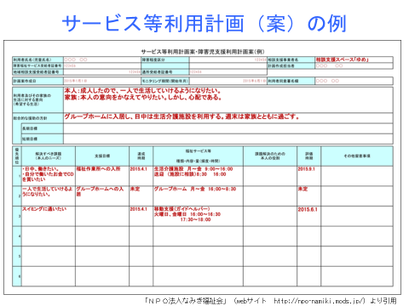  28
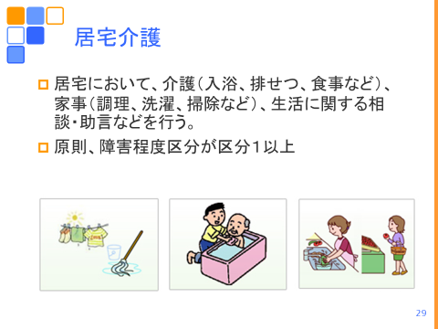  29 | 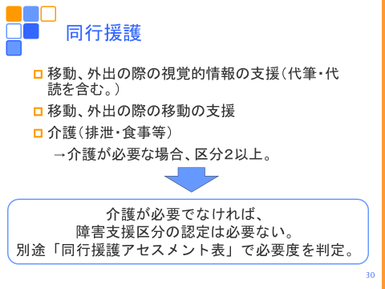  30
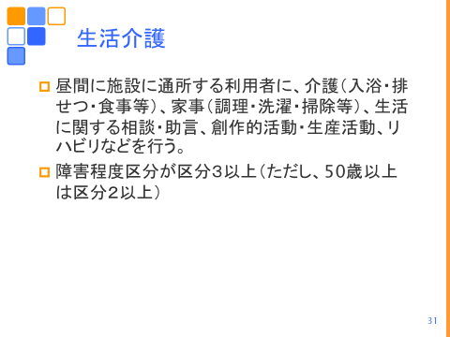  31 | 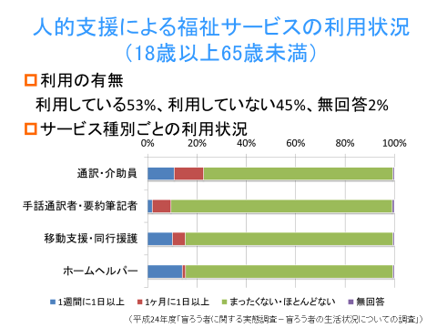  32
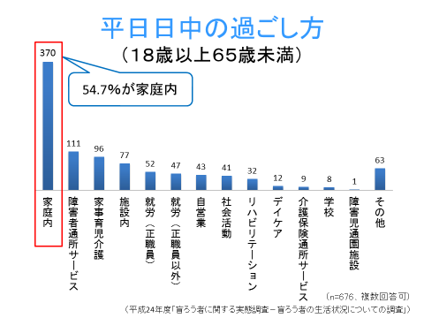  33 | 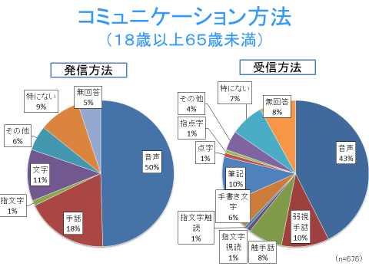  34
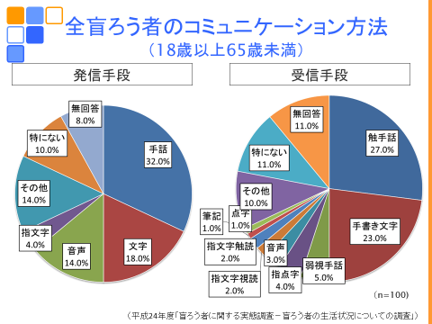  35 | 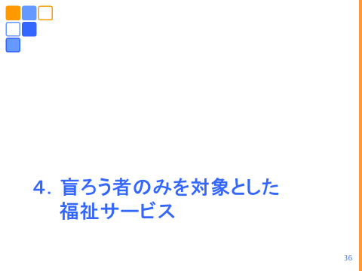  36
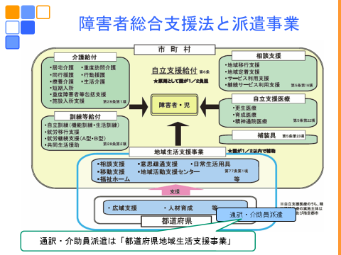  37 | 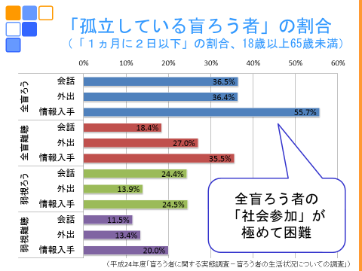  38
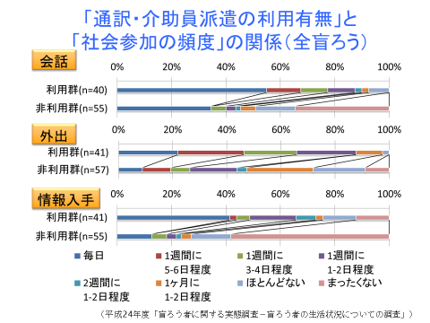  39 | 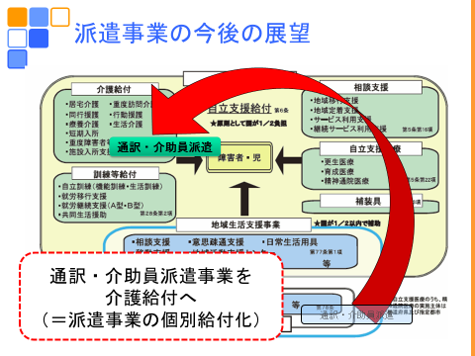  40

書名：平成２７年度 盲ろう者向け通訳・介助員現任研修会報告書
発行：平成２８年３月３日
発行・編集：～日本のヘレン・ケラーを支援する会®～
社会福祉法人 全国盲ろう者協会
〒１６２－００４２
東京都新宿区早稲田町６７番地 早稲田クローバービル３階
ＴＥＬ ０３－５２８７－１１４０ ＦＡＸ ０３－５２８７－１１４１

